ЕВРАЗИЙСКИЙ СОВЕТ ПО СТАНДАРТИЗАЦИИ, МЕТРОЛОГИИ И СЕРТИФИКАЦИИ
(ЕАСС)
EURO-ASIAN COUNCIL FOR STANDARDIZATION, METROLOGY AND CERTIFICATION
(EASC)
 | МЕЖГОСУДАРСТВЕННЫЙ  СТАНДАРТ | ГОСТ  —  202

ХОДУНКИ ДЕТСКИЕ

Требования безопасности и методы испытаний

(EN 1273:2020, NEQ)

Издание официальное

Минск
Евразийский совет по стандартизации, метрологии и сертификации
202

Предисловие
Евразийский совет по стандартизации, метрологии и сертификации (ЕАСС) представляет собой региональное объединение национальных органов по стандартизации государств, входящих в Содружество Независимых Государств.
В дальнейшем возможно вступление в ЕАСС национальных органов по стандартизации других государств.
Цели, основные принципы и общие правила проведения работ по межгосударственной стандартизации установлены ГОСТ 1.0 «Межгосударственная система стандартизации. Основные положения» и ГОСТ 1.2 «Межгосударственная система стандартизации. Стандарты межгосударственные, правила и рекомендации по межгосударственной стандартизации. Правила разработки, принятия, обновления и отмены»

Сведения о стандарте
1 РАЗРАБОТАН Ассоциацией предприятий индустрии детских товаров «АИДТ» (Ассоциация «АИДТ»)
2 ВНЕСЕН Межгосударственным техническим комитетом по стандартизации МТК 181 «Игрушки и товары для детства»
3 ПРИНЯТ Евразийским советом по стандартизации, метрологии и сертификации (протокол от 202 г. № )
За принятие проголосовали:
Краткое наименование страны по МК  (ИСО 3166) 004–97 | Код страны по МК (ИСО 3166) 004–97 | Сокращенное наименование  национального органа  по стандартизации

4 Настоящий стандарт разработан с учетом основных нормативных положений европейского стандарта EN 1273:2020 «Товары по уходу за детьми. Детские ходунки. Требования безопасности и методы испытаний» («Child care articles – Baby walking frames – Safety requirements and test methods», NEQ)
5 ВВЕДЕН ВПЕРВЫЕ

Информация о введении в действие (прекращении действия) настоящего стандарта и изменений к нему на территории указанных выше государств публикуется в указателях национальных стандартов, издаваемых в этих государствах, а также в сети Интернет на сайтах соответствующих национальных органов по стандартизации.
В случае пересмотра, изменения или отмены настоящего стандарта соответствующая информация будет опубликована на официальном интернет-сайте Межгосударственного совета по стандартизации, метрологии и сертификации в каталоге «Межгосударственные стандарты»

Исключительное право официального опубликования настоящего стандарта на территории указанных выше государств принадлежит национальным (государственным) органам по стандартизации этих государств

Содержание
1 Область применения ..………………………………………………………………………….
2 Нормативные ссылки ……………………………………………………………………..…….
3 Термины и определения ……………………….…………………………………………….
4 Классификация ………………………………………………………………………………...
5 Технические требования ………………………..……………………………………………
6 Требования безопасности ……………………………………………………………………
7 Испытательное оборудование ………………………………………………………………
8 Общие требования к проведению испытаний …………………………………………….
9 Химическая опасность ………………………………………………………………………..
10 Воспламеняемость …………………………………………………………………………..
11 Механические опасности …………………………………………………………………...
12 Требования к детским ходункам с электронными компонентами ……………………
13 Маркировка и информация об изделии …………………………………………………..
Приложение А (справочное) Испытательная плоскость для испытания на опрокидывание ………………………………………………………………....
Приложение Б (справочное) Информация о применяемых технических
регламентах и нормативных правовых актах в государствах-участниках СНГ ……………………………………………………………..…
Приложение В (справочное) Предупреждающие надписи ………….…………………….
Приложение Г (справочное) Требования к утилизации ходунков …………………………
Приложение Д (справочное) Требования циркулярной экономики ……………………….

Введение
Цель настоящего стандарта – снижение риска от несчастных случаев.
В настоящем стандарте перечислены не все возможные риски для младенцев и детей, пользующихся ходунками. Применение ходунков детьми должно осуществляться под контролем родителей или других лиц, на которых возложены обязанности по уходу за детьми, так как они могут получить травмы вследствие неуправляемых со стороны взрослых самостоятельных передвижений в ходунках.
Необходимо, чтобы все предупреждения и инструкции, изложенные в настоящем стандарте, были четко указаны изготовителем для того, чтобы гарантировать правильное и безопасное использование детских ходунков.

МЕЖГОСУДАРСТВЕННЫЙ СТАНДАРТ
ХОДУНКИ ДЕТСКИЕ
Требования безопасности и методы испытаний

Baby walking frames. Safety requirements and test methods
Дата введения – 202

1 Область применения
Настоящий стандарт устанавливает требования безопасности и методы испытания детских ходунков (далее – ходунки, изделия), которые можно использовать, начиная с этапа развития, когда ребенок уже может самостоятельно сидеть, и заканчивая этапом, когда он может самостоятельно ходить.
Настоящий стандарт не распространяется на ходунки, предназначенные для использования в терапевтических и лечебных целях.

2 Нормативные ссылки
В настоящем стандарте использованы нормативные ссылки на следующие межгосударственные стандарты:
ГОСТ 24616 (ISO 2439:2008) Пластмассы ячеистые и эластичные и пенорезины. Метод определения твердости
ГОСТ 31975 (ISO 2813:2014) Материалы лакокрасочные. Метод определения блеска лакокрасочных покрытий под углом 20°, 60° и 85°
ГОСТ 35294.2–2025 (ISO 8124-2:2023) Безопасность игрушек. Часть 2. Воспламеняемость
ГОСТ EN 71-1–2022 Игрушки. Требования безопасности. Часть 1. Механические и физические свойства
ГОСТ IEC 62115 Игрушки электрические. Безопасность
Примечание — При пользовании настоящим стандартом целесообразно проверить действие ссылочных стандартов и классификаторов на официальном интернет-сайте Межгосударственного совета по стандартизации, метрологии и сертификации (www.easc.by) или по указателям национальных стандартов, издаваемым в государствах, указанных в предисловии, или на официальных сайтах соответствующих национальных органов по стандартизации. Если на документ дана недатированная ссылка, то следует использовать документ, действующий на текущий момент, с учетом всех внесенных в него изменений. Если заменен ссылочный документ, на который дана датированная ссылка, то следует использовать указанную версию этого документа. Если после принятия настоящего стандарта в ссылочный документ, на который дана датированная ссылка, внесено изменение, затрагивающее положение, на которое дана ссылка, то это положение применяется без учета данного изменения. Если ссылочный документ отменен без замены, то положение, в котором дана ссылка на него, применяется в части, не затрагивающей эту ссылку.

3 Термины и определения
В настоящем стандарте применены следующие термины с соответствующими определениями:
3.1 детские ходунки: Приспособление, которое помогает ребенку передвигаться в вертикальном положении, состоит из рамы на колесах, игровой панели и тканевого сиденья (или без него) и поддерживает тело ребенка.
3.2 классические (сидячие) ходунки: Детские ходунки, представляющие собой конструкцию с жестким или складным шасси (рамой) на нескольких колесах, снабженную сиденьем из тканевого или другого мягкого материала с отверстиями для ног ребенка и опорой (столешницей) вокруг сиденья.
Примечание – Ребенок размещается внутри ходунков и перемещается вместе с ними.
3.3 ходунки-каталки (пушеры): Детские ходунки в виде игровой каталки на колесах с ручкой или перекладиной, за которую ребенок держится и толкает устройство перед собой, находясь позади него.
Примечание – Данные ходунки не предусматривают посадку ребенка внутрь, а служат опорой при обучении ходьбе (предназначены для детей, которые могут самостоятельно вставать и ходить с поддержкой опоры).
3.4 ходунки-трансформеры: Многофункциональные детские ходунки, конструкция которых позволяет преобразовывать в другие виды изделий (например, в качалку, стационарный игровой центр, стульчик или каталку) или изменять конфигурацию по мере развития ребенка.
Примечание – В виде детских ходунков такое изделие соответствует изделию, описание которого приведено в 3.1. При трансформации в иное изделие на него распространяются требования соответствующих стандартов (например, стандарт на детские качалки, стульчики для кормления и т. п.).
3.5 игровая панель: Панель-столик с различными развивающими игрушками, погремушками либо кнопками со звуковыми и световыми эффектами.
3.6 паховый ремень: Устройство, проходящее между ножками ребенка, предохраняющее ребенка от выскальзывания из сиденья.
3.7 основание: Нижняя часть рамы, к которой могут быть прикреплены поворотные ролики/колеса.
3.8 стопор: Приспособление для удержания детских ходунков в неподвижном положении.
3.9 опасные элементы: Части или компоненты конструкции детских ходунков, которые могут представлять опасность для ребенка.
Примечание – Например, острые края и выступы, зазоры и отверстия, способные защемить пальцы или части тела, мелкие съемные детали, которые ребенок может проглотить, несдерживаемые пружинные механизмы и т. д.
3.10 устойчивость детских ходунков: Способность детских ходунков противостоять опрокидыванию при воздействии статических или динамических сил, возникающих при эксплуатации.
Примечание – Например, при наклоне ребенка в сторону, при наезде на препятствие, при движении по наклонной плоскости. Различают статическую устойчивость (на наклонной неподвижной поверхности) и динамическую устойчивость (при движении и столкновениях).
3.11 предельная (максимальная) масса ребенка: Максимально допустимая масса тела ребенка, для которого предназначены детские ходунки, установленная изготовителем.
Примечание – Настоящий стандарт допускает предельную массу ребенка 15 кг, если не указано иное.

4 Классификация
4.1 В зависимости от конструкции ходунки подразделяют на основные типы, приведенные в 4.1.1–4.1.3.
4.1.1 Классические ходунки (тип А)
Данный тип ходунков представляет собой стулья на колесах с широким основанием и столешницей, оборудованной по периметру защитным бортиком, в том числе с игровой панелью, которая может содержать звуковые и световые эффекты.
К классическим ходункам относят:
- ходунки на мебельных колесах со складным металлическим каркасом, оборудованные удерживающим приспособлением, изготовленным из текстильного материала с двумя отверстиями для ног ребенка: для детей массой не более 15 кг;
- пластмассовые ходунки на колесиках для детей массой не более 12 кг, оборудованные удерживающим приспособлением, изготовленным из текстильного материала.
4.1.2 Ходунки-каталки (пушеры) (тип В)
Данный тип представляет собой ходунки в виде тележки или игровой каталки на колесах с ручкой для толкания. Ребенок идет за ходунками, толкая их в разных направлениях. Конструкция может имитировать тележку, машинку без сиденья, коляску для кукол и пр., при этом изделие предназначено для поддержки ребенка при обучении ходьбе, может иметь регулируемую ручку, устройства для ограничения скорости колес (тормоза качения) для устойчивости.
Пример – Игрушка-каталка на колесах с ручкой.
4.1.3 Ходунки-трансформеры (тип С)
Данный тип представляет собой многофункциональные изделия, которые могут выступать в роли ходунков типа A, а также перестраиваться (путем перестановки частей) в другие виды изделий. Например, ходунки, которые при фиксации колес превращаются в качалку, либо ходунки, трансформируемые в игровой стол или в каталку с ручкой. В режиме передвижения ребенка конструкция таких изделий должна соответствовать требованиям, предъявляемым к типу A или B (в зависимости от режима использования).
4.2 По материалу рамы различают: ходунки с металлическим каркасом (чаще всего трубчатая сталь или алюминий) и ходунки с пластмассовым корпусом. Допускается использование комбинированных конструкций.
Примечание – Большинство ходунков имеют металлическую складную раму с пластмассовым столиком/панелью и основой.
4.3 По типу колес различают: ходунки на поворотных мебельных колесах малого диаметра (как правило, четыре – восемь колес диаметром 50 мм) и ходунки на более крупных колесах (диаметром >100 мм, обычно характерно для ходунков-каталок). Тип колес влияет на проходимость и устойчивость ходунков: колеса малого диаметра более маневренны на ровном полу, но могут застревать в напольных щелях; большие колеса легче преодолевают неровности, но менее маневренны. В настоящем стандарте учтены оба варианта при использовании ходунков.
4.4 По возможности складывания ходунки бывают складными (рама которых складывается для хранения/перевозки) и нескладными (монолитная конструкция). Складные ходунки должны иметь надежные фиксаторы от самопроизвольного складывания в разложенном состоянии.
4.5 По наличию игровых и электронных элементов различают ходунки с игровым модулем (звук, свет, игрушки на панели) и без него. Если ходунки оснащены электронными игровыми элементами (музыкальная панель, мигающие огни и пр.), их дополнительно рассматривают как электрическую игрушку в части этих элементов, и соответственно они должны удовлетворять требованиям безопасности электрических игрушек.

5 Технические требования
Ходунки любой конструкции должны быть изготовлены с учетом эргономики и антропометрических данных детей не старше трех лет. Все поверхности и детали, с которыми контактирует ребенок, должны быть гладкими, без заусенцев, острых краев и выступающих винтов. Сиденье и рама должны выдерживать статическую нагрузку, равную двойной максимальной массе ребенка (не более 30 кг), без разрушения или трещин.
В таблице 1 приведены основные технические параметры и конструктивные характеристики ходунков, которым должны соответствовать готовые изделия.

Таблица 1
Технические параметры | Конструктивные характеристики
Максимальная масса ребенка | 15 кг (предельная масса ребенка). Изготовитель обязан указывать предельную массу, при превышении которой использование ходунков не допускается

Продолжение таблицы 1
Технические параметры | Конструктивные характеристики
Высота сиденья (регулировка) | Ходунки типов A и C должны предусматривать регулировку высоты сиденья. Минимальная высота верхней поверхности сиденья над полом – не менее 200 мм (в нижнем положении). Максимальная высота – не более 300 мм (в верхнем положении). Такое ограничение предотвращает возможность того, что ребенок будет стоять в ходунках практически в полный рост (и сможет вылезти из них) или, наоборот, не доставать ногами до пола. Точное значение диапазона определено конструкцией и должно обеспечивать устойчивую позу ребенка (ноги касаются пола, но вес частично поддерживается сиденьем)
Ширина базы (основания) | Широкое основание для устойчивости: диаметр или ширина рамы – не менее 600 мм (для типовых ходунков). Основание ходунков должно выступать за габариты верхней столешницы, чтобы при столкновениях и наклонах защищать ребенка. Чем шире основание, тем выше устойчивость (при соблюдении прочности)
Количество и диаметр колес | Не менее четырех колес (рекомендуется шесть – восемь колес для равномерной опоры). Диаметр колес – от 40–50 мм (мебельные) до 150 мм (для каталок). Колеса должны свободно вращаться, оси крепления – обеспечивать плавность хода. Предпочтительнее использование поворотных колес для маневренности (обязательно для колесиков малого диаметра)
Наличие ограничителей движения | Для ходунков типа A и C конструкция должна иметь фрикционные стопоры/накладки под основанием (минимум  2 шт.), автоматически соприкасающиеся с полом при съезде части ходунков с горизонтальной поверхности. Материал накладок – противоскользящая резина или эквивалент. Их расположение – по периферии основания (например, под передней и задней частью рамы). Требование направлено на предотвращение падения с лестницы

Продолжение таблицы 1
Технические параметры | Конструктивные характеристики
Механизм складывания | Складные модели должны иметь надежный фиксатор в разложенном состоянии. Конструкция фиксатора должна быть двойного действия либо с автоматической защелкой, чтобы исключить случайное складывание. Фиксирующий механизм должен выдерживать нагрузку не менее 200 Н без деформации или расцепления
Конструкция сиденья | Сиденье (для детских ходунков типа A/C) должно иметь перемычку или ремень между ног ребенка, предотвращающий выпадение вниз. Отверстия для ног должны быть таких размеров, чтобы ребенок не пролез между сиденьем и столиком (должны фиксировать тазобедренный сустав ребенка). Удерживающие приспособления изготавливают из ткани или полимерного покрытия. Они должны быть съемными для чистки и устойчивыми к разрыву (выдерживают нагрузку на разрыв не менее 200 Н)
Игровой модуль | Если присутствует съемный игровой модуль (панель с игрушками), он должен быть надежно закреплен, чтобы ребенок не смог его оторвать или снять (если только снятие специально не предусмотрено конструкцией). Отдельные игрушки на ходунках должны соответствовать требованиям безопасности: отсутствуют отламывающиеся мелкие детали, длинные шнуры или детали, способные вызвать удушье, острые края и т. п. согласно  условиям 6.2
Материалы конструкции | Все материалы, контактирующие с ребенком, должны быть безопасными. Материалы рамы – металл (коррозионно-стойкое покрытие) или прочный пластик (без трещин и расслоений). Пластмассовые детали должны быть изготовлены из нетоксичных полимеров. Тканевые элементы – гипоаллергенные, окрашенные стойкими красителями

Окончание таблицы 1
Технические параметры | Конструктивные характеристики
Масса изделия | Масса ходунков – от 2 до 5 кг (в зависимости от типа). Изделие должно быть достаточно легким, чтобы ребенок мог перемещаться, но достаточно тяжелым для обеспечения устойчивости (предотвращения опрокидывания при наклоне). Изготовитель должен указывать массу изделия в технической документации

6 Требования безопасности
Требования безопасности ходунков охватывают все аспекты, способные повлиять на здоровье и жизнь ребенка в процессе их использования: механическую и конструктивную безопасность, санитарно-гигиеническую (химическую) безопасность материалов, требования к игровым элементам, требования пожаробезопасности, а также требования безопасной эксплуатации.

6.1 Общие механические требования
6.1.1 Прочность конструкции
Ходунки должны выдерживать без разрушения, трещин и необратимых деформаций статическую и динамическую нагрузку, возникающую при их эксплуатации. Испытания рамы, соединений и фиксирующих узлов проводят нагрузкой, превышающей рабочую (массу ребенка) с коэффициентом запаса не менее 2. Например, статическая вертикальная нагрузка 25 Н, приложенная на место сиденья в течение 5 мин, не должна привести к повреждениям (для детей не старше трех лет). Ходунки должны выдерживать динамический удар при разгоне со скоростью 2 м/с и ударе о неподвижный порог высотой 50 мм и не должны ломаться или терять колеса. После выполнения таких испытаний изделие должно сохранять все функции.
6.1.2 Устойчивость и предотвращение опрокидывания
Конструкция ходунков должна быть устойчивой как в статике, так и в динамике. Ходунки не должны опрокидываться на наклонной плоскости 10° в любом направлении с помещенным на них испытательным грузом (имитирующим ребенка массой 15 кг).
Для моделей типов A и C проводят следующее испытание на наклон: изделие размещают поочередно передней, задней и боковой сторонами на плоскости, наклоненной под углом 10°. Ни одно колесо с противоположной стороны не должно оторваться от поверхности. Рекомендуется провести испытание при наклоне под углом 15° – качественные ходунки выдерживают и такой наклон без опрокидывания.
Для ходунков-каталок по типу B дополнительно проверяют устойчивость при приложении усилия к ручке: если ребенок потянет ручку на себя или нажмет вниз, устройство не должно перевернуться.
Проведение испытания: к верхней перекладине ручки прикладывают горизонтальное усилие 40 Н и вертикальное вниз – 40 Н – ходунки не должны опрокинуться.
6.1.3 Механизмы складывания и фиксации
Складные элементы ходунков (рама, ножки) должны быть зафиксированы во избежание самопроизвольного складывания. Любой фиксатор (замок) должен защищать от случайного открытия механизма: требуется принятие осознанного действия (нажатие скрытой кнопки, одновременное воздействие на два разнесенных элемента и т. п.). В разложенном рабочем положении ходунки не должны складываться при действии ребенка.
Проведение испытания: прикладывают усилие 200 Н, направленное на складывание, механизм при этом не должен разомкнуться. Если используют защелку, она должна иметь фиксатор от ее случайного смещения. Любые пружинные механизмы складывания, доступные ребенку, должны быть в закрытом положении (чтобы исключить защемление пальцев).
6.1.4 Колеса и опоры
Колеса ходунков должны вращаться свободно, без заеданий. Ось крепления должна препятствовать выпадению колеса: усилие выдергивания оси или колеса из гнезда – не менее 90 Н. Колеса, изготовленные из упругих материалов (резина, полиуретан), предпочтительнее для надежного сцепления. Допускается блокировка некоторых колес (например, задних – по конструкции) для предотвращения развития чрезмерной скорости, однако ходунки не должны иметь движущихся частей, которые могут неожиданно затормозить и вызвать тем самым опрокидывание. Если предусмотрено стояночное тормозное устройство (например, ручной тормоз для фиксации на месте), то оно должно удерживать ходунки практически неподвижно: при включенном тормозе с ребенком внутри ходунков сдвиг должен быть не более 50 мм.

6.2 Защита от травмирующих факторов
6.2.1 Острые кромки и выступы
На ходунках не допускается наличия острых краев, заусенцев или острых углов конструкции, до которых может дотянуться ребенок. Все жесткие элементы в зоне доступа ребенка (в радиусе 300 мм от центра сиденья для типа A/C и в пределах рукоятки для типа B) должны иметь скругление радиусом не менее 2 мм либо эластичное покрытие. Острые края в конструкции ходунков возможны только в качестве функциональных (например, внутренняя кромка винтовой резьбы), не доступных ребенку. Металлические части без защитного покрытия проверяют по ГОСТ EN 71-1. Не должно быть выступающих концов болтов, осей колес, или они должны быть закрыты защитными колпачками.
6.2.2 Зазоры
Конструкция ходунков не должна создавать защемляющих зазоров, в которые могут попасть пальцы, руки, ноги ребенка при обычном использовании. Зазоры между подвижными частями (например, между рамой и складывающимися опорами) в тех зонах, куда ребенок может засунуть пальцы, должны быть менее 5 мм либо более 12 мм – во избежание травм пальцев ребенка. Если при складывании/раскладывании образуются сдвигающиеся зазоры, они не должны быть доступны ребенку (складывание должен проводить только взрослый по прилагаемой инструкции).
Все отверстия и щели проверяют калибрами диаметрами 5 и 12 мм согласно ГОСТ EN 71-1.
6.2.3 Мелкие детали и прочие риски
Ходунки, как изделие для детей не старше трех лет, не должны иметь мелких съемных деталей, которые ребенок может проглотить или вдохнуть. Все декоративные элементы, накладки, крепежные заглушки должны выдерживать усилие не менее 90 Н на прочность или крутящий момент 0,5 Н·м либо должны быть крупнее цилиндра диаметром 31,7 мм (испытание на мелкие части для детей не старше трех лет). Любые отламывающиеся элементы (например, игрушки на панели) испытывают на удар и изгиб по ГОСТ EN 71-1–2022 (подразделы 8.4 и 8.7); при разрушении не должно образовываться острых осколков или мелких частей. Пружины, если их применяют (например, возвратные пружины механизма фиксации), должны быть или недоступны, или снабжены направляющими штоками, чтобы избежать выпадения пружины при поломке.
6.2.4 Опоры для ног и отверстия
В сидячих ходунках по типу A/C ребенок частично опирается ногами о пол. Конструкция должна исключать такие ситуации, при которых ножка ребенка может соскользнуть и застрять между элементами рамы. Например, если в основании имеется центральное отверстие, куда теоретически может провалиться ножка ребенка, его нужно закрыть сеткой или перемычками. Отверстия для ног в сиденье должны соответствовать окружности бедра ребенка: диаметр каждого отверстия не более 130 мм, при этом кромки отверстий мягкие. Между сиденьем и передней панелью (столиком) должен быть достаточного размера зазор, чтобы не пережимать живот ребенка, но и не позволять ему выпасть из ходунков. Рекомендуемый зазор – от 120 до 150 мм (регулируют по мере роста ребенка). Наличие регулируемой или эластичной перемычки (ремня) между ног обязательно (см. таблицу 1).
6.2.5 Игровые и развлекательные элементы
Ходунки, как правило, оснащают панелью с игрушками (рулевое колесо, пищалки, огоньки и пр.). Все такие элементы рассматривают как части игрушки, которые должны соответствовать требованиям безопасности игрушек для детей не старше трех лет согласно ГОСТ EN 71-1. В частности, должны отсутствовать отсоединяемые мелкие детали, длинные гибкие элементы размером более 220 мм, способные обернуться вокруг шеи (шнуры, ленточки); элементы, издающие при нажатии звуки, громкостью более 70 дБА на расстоянии 50 см (для звуковых модулей); чрезмерно яркие мигающие огни, которые могут нанести вред зрению ребенка. Игрушки, размещенные на ходунках, должны быть надежно закреплены. Любые элементы, имитирующие рулевые или подвижные детали, не должны защемлять пальцы ребенка. Если панель съемная, она должна быть прочно зафиксирована, чтобы ребенок не мог самостоятельно ее снять.

7 Испытательное оборудование

7.1 Испытательный груз
7.1.1 Испытательные грузы A, В, С
Каждый из испытательных грузов A, В, С (см. рисунок 1) представляет собой жесткий цилиндр диаметром (160 ± 5) мм, длиной (280 ± 5) мм с центром тяжести, находящимся в центре цилиндра, отличающиеся по своей массе:
- (12,0 ± 0,1) кг – испытательный груз А;
- (7,65 ± 0,10) кг – испытательный груз В;
- (12,6 ± 0,1) кг – испытательный груз С.
Все кромки должны иметь радиус (20 ± 1) мм.
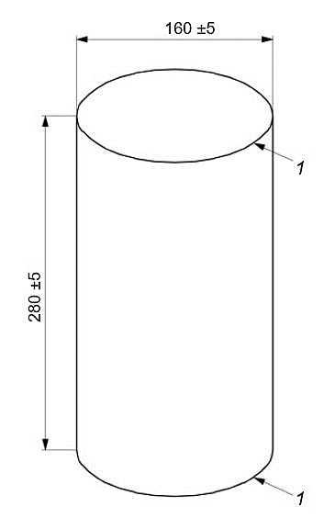
1 – радиус
Рисунок 1 — Испытательные грузы A, В и С
7.1.2 Испытательный груз D
Испытательный груз D, показанный на рисунке 2, представляет собой жесткий цилиндр массой (3,6 ± 0,1) кг с плоской круглой поверхностью основания.
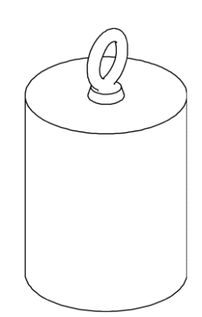
Рисунок 2 — Испытательный груз D

7.2 Испытательный цилиндр для мелких деталей
Для оценки мелких деталей применяют испытательный цилиндр с размерами, указанными на рисунке 3.
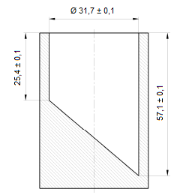
Рисунок 3 — Испытательный цилиндр для мелких деталей

7.3 Измерительный щуп
Измерительный щуп толщиной (0,40 ± 0,02) мм и радиусом закругления кромки (3,0 ± 0,5) мм представлен на рисунке 4.
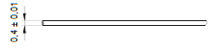

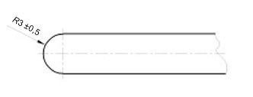
Рисунок 4 — Измерительный щуп

7.4 Шаблон для испытания защемления пальцев
7.4.1 Испытательный шаблон с полусферическим концом
Полимерные или другие прочные гладкие (без зазубрен и заусенец) шаблоны диаметром (7,0 ± 0,1) и (12,0 ± 0,1) мм с полностью полусферическим концом, которые можно прикрепить к измерительному устройству, представлены на
рисунке 5.
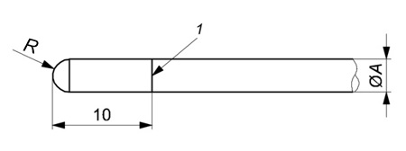
1 – линия с надрезом по периметру (показывающая глубину проникновения); R – радиус;
А – диаметр (7,0 ± 0,1) или (12,0 ± 0,1) мм
Рисунок 5 — Шаблон с полусферическим концом
Шаблон для испытания сетчатой ткани, представленный на рисунке 6, изготавливают из полимерного или другого прочного гладкого (без зазубрен и заусенец) материала.
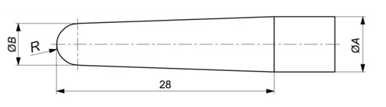
А – диаметр (7,0 ± 0,10) мм; В – диаметр (5,6 ± 0,10) мм;
R – радиус вдвое меньше диаметра B
Рисунок 6 — Шаблон для испытаний сетчатой ткани
7.4.2 Шаблон для испытаний формы
Шаблон изготавливают из полимерного или другого прочного гладкого (без зазубрен и заусенец) материала с размерами, указанными на рисунке 7.
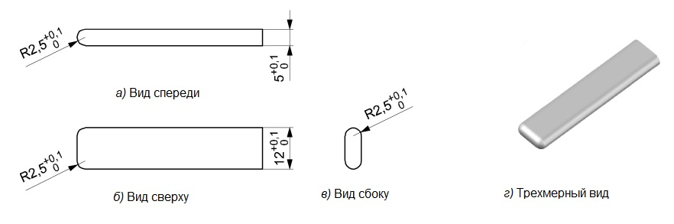
Рисунок 7 — Шаблон для испытаний формы

7.5 Стенд для испытаний на устойчивость
Данный стенд представляет собой наклонную плоскость под углом 30° к горизонтали с упором 100 мм, установленным в нижней части наклонной плоскости, показанный на рисунке 8.
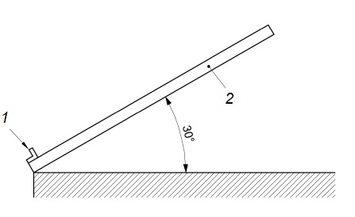
1 – упор; 2 – плоская поверхность для размещения испытуемого образца

Рисунок 8 – Стенд для испытаний на устойчивость

7.6 Испытательное оборудование для проверки динамической устойчивости
Для проведения испытания динамической устойчивости ходунков используют оборудование, описание которого приведено в 7.6.1, 7.6.2.
7.6.1 Испытательная плоскость (см. 7.7.1) с алюминиевым упором высотой
40 мм и минимальной толщиной 10 мм на передней кромке.
7.6.2 Распорки – лист из алюминия квадратной формы размером 40 × 40 мм с минимальной длиной 200 мм.

7.7 Оборудование для испытаний на предотвращение падения с лестницы
При проведении данных испытаний применяют оборудование, описание которого приведено в 7.7.1–7.7.6.
7.7.1 Испытательная плоскость
Горизонтальная испытательная плоскость представлена на рисунке А.1 с ровной гладкой поверхностью, изготовленной из древесины толщиной не менее
18 мм.
Передний край должен быть обрезан прямо и без указания радиуса (см. рисунок 9).
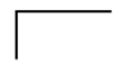
Рисунок 9 – Передний край испытательной плоскости

Поверхность древесины должна быть выровнена в соответствии с продольной осью испытательной плоскости, исключая наличие стыков, перпендикулярных продольной оси испытательной плоскости, что показано на рисунке 10.
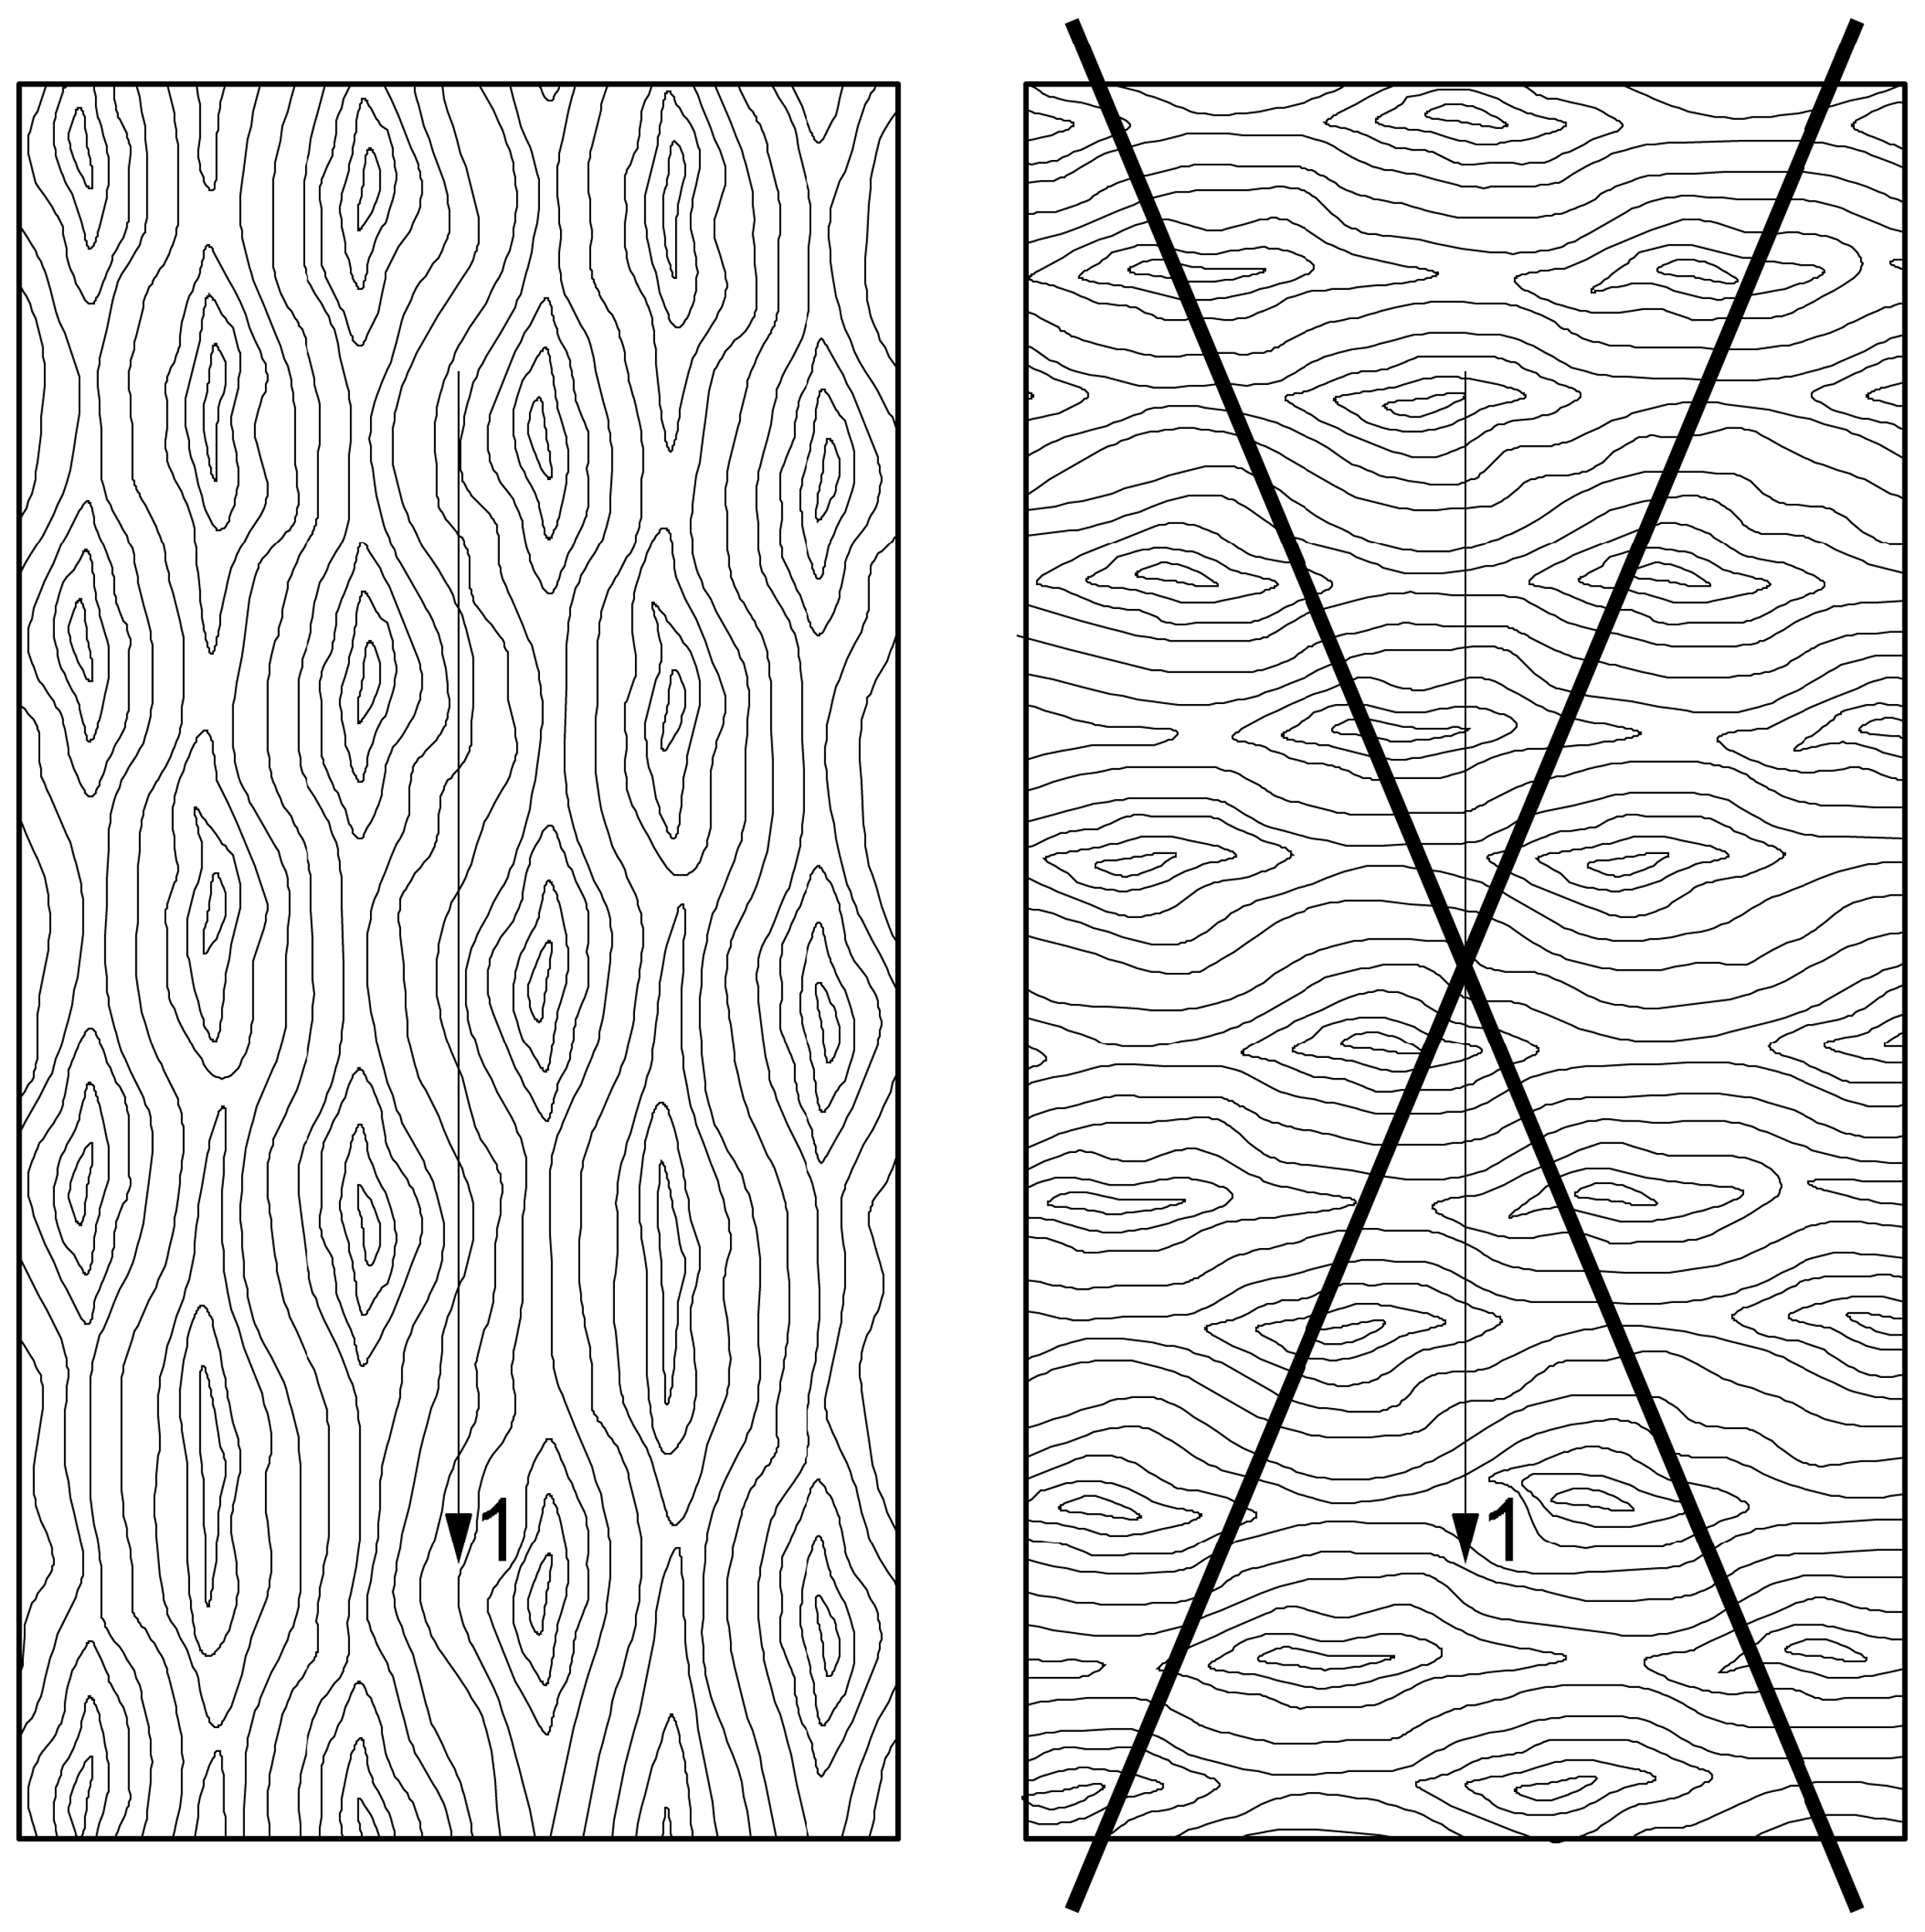
1 – направление движения детских ходунков
Рисунок 10 – Выравнивание поверхности древесины
Поверхность древесины должна быть предварительно обработана полиуретановым лаком с номинальным значением блеска (75 ± 5) единиц блеска, измеренным в соответствии с ГОСТ 31975 под углом 60°.
Деревянная поверхность должна быть прикреплена к раме, чтобы предотвратить деформацию поверхности во время проведения испытаний. Если колебания температуры и/или влажности воздуха в лаборатории вызывают деформацию деревянной поверхности, крепление необходимо отрегулировать таким образом, чтобы деревянная поверхность дерева была ровной.
7.7.2 Стальной трос
Стальной трос, изготовленный из оцинкованной стали, номинальным диаметром (2,0 ± 0,1) мм.
7.7.3 Шкив для троса
Шкив для троса с шарикоподшипником, изготовленного из нержавеющей стали, функционального диаметра 80 мм и с закругленной канавкой, подходящей для троса. Центр шкива расположен на минимальном расстоянии 510 мм от края испытательной плоскости. Высоту шкива каната следует регулировать.
7.7.4 Алюминиевый уголок
Жесткий алюминиевый уголок с размерами 25 × 25 мм, толщиной
(2,0 ± 0,5) мм и длиной (1,5 ± 0,1) м.

7.7.5 Жесткая пластина
Жесткая пластина с размерами [(50 ± 2) × (50 ± 2)] мм.
7.7.6 Конструкционные характеристики испытательного оборудования
Различные части испытательного оборудования должны соответствовать следующим требованиям по рисунку 11:
а) вертикальное смещение не должно превышать 1 мм при приложении усилия
400 Н к центру передней кромки испытательной плоскости (точка а) диаметром 100 мм на одном уровне с центром передней кромки испытательной плоскости;
б) горизонтальное смещение не должно превышать 1 мм, если на кромку, параллельную продольной оси испытательной плоскости, прикладывают усилие
200 Н при диаметре 100 мм в следующих точках: b – передняя кромка; c – средняя точка; d – задняя кромка;
в) горизонтальное смещение не должно превышать 1 мм, если к центру передней или задней кромки вдоль продольной оси испытательной плоскости (точка e) прикладывают усилие 200 Н при диаметре 100 мм, приложенном к центру передней или задней кромки вдоль продольной оси испытательной плоскости
(точка e);
г) вертикальное смещение не должно превышать 1 мм при подвешивании к шкиву троса грузоподъемностью 20 кг.
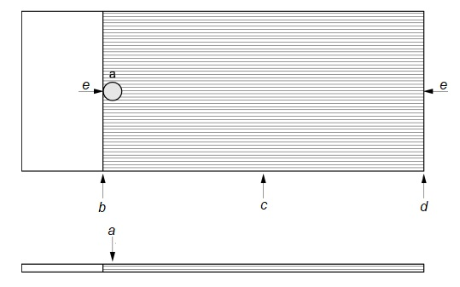
a – центр передней кромки испытательной плоскости; d – задняя кромка;
b – передняя кромка; e – продольная ось испытательной плоскости;
c – средняя точка
Рисунок 11 – Прикладывание усилий к испытательной плоскости

7.8 Пенопласт
Пенополиуретановый лист толщиной (60 ± 5) мм, плотностью сырья
35 кг/м³ ± 10 % или твердостью при вдавливании с усилием (170 ± 40) Н в соответствии с требованиями ГОСТ 24616.

8 Общие требования к проведению испытаний

8.1 Предварительная обработка изделия
Перед проведением испытания каждая используемая обивочная ткань должна быть дважды очищена или выстирана и высушена в соответствии с инструкцией изготовителя.

8.2 Условия испытаний
Испытания необходимо проводить при температуре окружающей среды
(20 ± 5) °C.
Испытания предназначены для тех ходунков, которые полностью собраны и готовы к использованию в соответствии с инструкцией изготовителя. Если ходунки могут быть собраны или отрегулированы различными способами согласно инструкции изготовителя, то для каждого испытания необходимо использовать наименее подходящие комбинации, если иное не указано в процедуре испытания.

8.3 Приложение усилия
Усилия при проведении испытаний на статическую нагрузку должны прикладываться достаточно медленно, чтобы гарантировать, что приложенные динамические силы незначительны.

8.4 Предельные отклонения
Предельные отклонения испытательного оборудования должны иметь следующие значения, если не указано иное:
- относительная сила: ±5 % от номинальной силы;
- относительная масса: ±0,5 % от номинальной массы;
- минимальные размеры: ±0,5 мм от номинального размера;
- относительный угол: ±0,5° от номинального угла;
- длительность: ±1 с от номинальной продолжительности.
Испытания проводят с учетом приложенных усилий. Допускается применять груз в соотношении 10 Н = 1 кг.

8.5 Порядок проведения испытаний
Испытания необходимо проводить на одних и тех же ходунках в порядке, изложенном в настоящем стандарте, если не указано иное.

9 Химическая опасность
По санитарно-химическим, токсиколого-гигиеническим показателям ходунки должны соответствовать требованиям настоящего стандарта, технической документации, технических регламентов или нормативных правовых актов, действующих на территории государства, принявшего настоящий стандарт.
Примечание – Информация о технических регламентах и нормативных правовых актах приведена в приложении Б.

10 Воспламеняемость

10.1 Требование
При проведении испытания в соответствии с 10.2 на текстильных материалах не должно наблюдаться эффекта вспышки, а скорость распространения пламени не должна превышать 30 мм/с.
Эти испытания необходимо проводить на отдельном образце, который предварительно обработан в соответствии с 8.1, или в конце последовательности испытаний.

10.2 Проведение испытания
Для выявления эффекта вспышки используют испытательное пламя в соответствии с ГОСТ 35294.2–2025 (подраздел 5.5). Испытательное пламя подносят
на (3,0 ± 0,5) с к различным местам ходунков, где возможно возникновение эффекта вспышки.
Для определения скорости распространения пламени используют испытательное пламя в соответствии с ГОСТ 35294.2–2025 (подраздел 5.4).

11 Механические опасности

11.1 Опасность защемления
11.1.1 Требования
При проведении испытания по 11.1.2 не должно быть полностью закрытых отверстий диаметром от 7 до 12 мм, если только их глубина не составляет менее 10 мм или если испытательный шаблон (см. 7.4.2) не проникает внутрь.
При проведении испытания по 11.1.2 в сетчатой ткани не должно быть отверстий, допускающих проникновения испытательного шаблона (см. 7.4.1) диаметром до 7 мм.
Это требование не распространяется на поворотные ролики/колеса, всю нижнюю часть ходунков и на другую часть нижней части ходунка, которая находится на расстоянии более 100 мм от вертикали внешнего края, что представлено на рисунке 12.
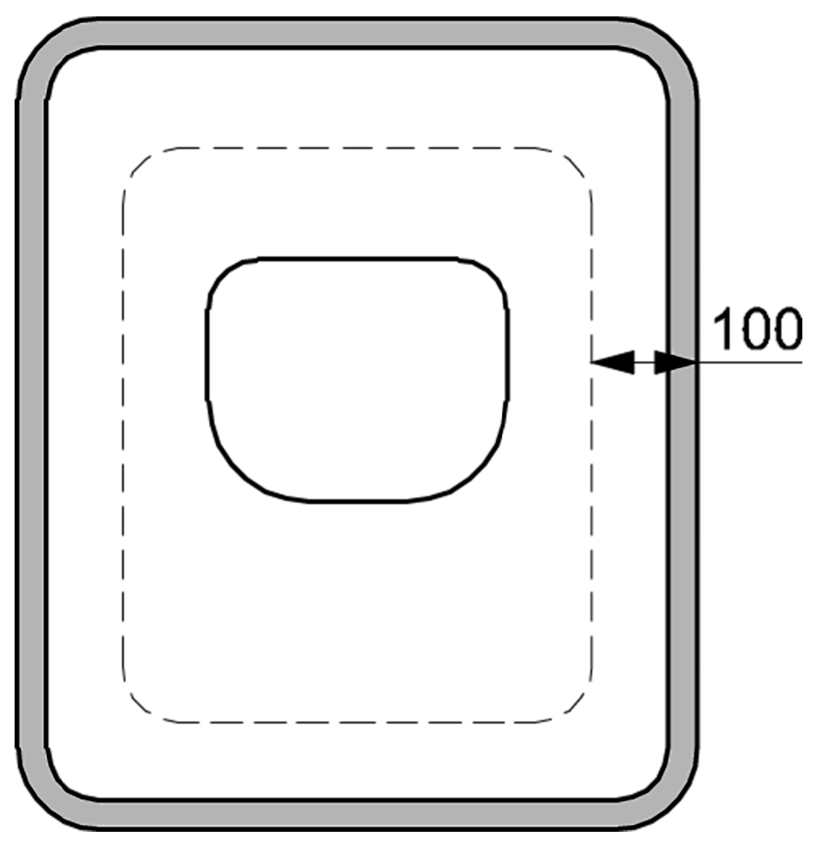

– – расстояние 100 мм от края
Рисунок 12 – Нижняя часть ходунков
11.1.2 Проведение испытания
При выполнении испытания проверяют, проникает ли испытательный шаблон диаметром 7 мм (см. 7.4.1) в доступное, полностью закрытое отверстие на 10 мм или более при любом возможном направлении с приложенным усилием не более 30 Н.
Если испытательный шаблон диаметром 7 мм проникает на 10 мм или более, то испытательный шаблон диаметром 12 мм (см. 7.4.1) также должен проникать на 10 мм или более при усилии не более 5 Н.
Если испытательный шаблон диаметром 7 мм проникает с усилием не более
30 Н, но испытательный шаблон диаметром 12 мм с усилием не более 5 Н
не проникает на 10 мм или более, то проверяют, проникает ли испытательный шаблон диаметром 12 мм (см. 7.4.2) на 10 мм или более, если их прикладывают с усилием не более 5 Н.
Проверяют, проникает ли шаблон, предназначенный для проведения испытания сетчатой ткани (см. 7.4.1) в доступные отверстия в сетчатой ткани диаметром не более 7 мм с усилием не более 30 Н.

11.2 Опасность, создаваемая движущимися частями
Требования по настоящему разделу не распространяются на поворотные ролики/колеса и всю нижнюю часть ходунков, расположенных более чем на 100 мм за пределами вертикали внешнего края.
11.2.2 Требования к местам защемления
После установки ходунков в соответствии с инструкцией изготовителя не должно быть мест защемления, образуемых при смыкании частей конструкции ходунков, размером менее 12 мм, за исключением тех случаев, когда они составляют менее 5 мм по всему диапазону перемещения.
Изменение установленных требований, вызванное эластичностью материалов, не может рассматриваться как угроза защемления.
11.2.3 Требования к точкам сдвига
После сборки ходунков в соответствии с инструкцией изготовителя не должно быть точек сдвига, образуемых при смыкании частей конструкции ходунков, размером менее чем на 12 мм.
Изменение установленных требований вследствие зазора и/или эластичности материалов не может рассматриваться как угроза сдвига.

11.3 Функция защиты сиденья
11.3.1 Общие положения
Наличие удерживающей системы, основанной на ремнях безопасности, не предусмотрено.
11.3.2 Паховый ремень
Ходунки должны быть оснащены паховым ремнем.
Если паховый ремень изготовлен из эластичного материала, его ширина должна составлять не менее 50 мм.
Если паховый ремень изготовлен из неэластичного материала, его ширина должна составлять не менее 20 мм.
11.3.3 Съемное сиденье
Если сиденье является съемным, то механизмы крепления сиденья должны быть сконструированы таким образом, чтобы предотвратить непреднамеренное отсоединение сиденья.
Это требование считают выполненным, если соблюдается одно из следующих условий:
а) для снятия сиденья необходимо использовать по меньшей мере два независимых крепежных механизма, которые должны приводиться в действие одновременно;
б) необходимо использовать отдельный крепежный механизм, который приводится в действие с помощью инструмента;
в) необходимо использовать отдельный крепежный механизм, который требует приложение усилия не менее 50 Н для его отсоединения;
г) для отсоединения крепежного механизма требуется принятие двух последовательных действий, при этом второе действие зависит от выполнения и удержания первого;
д) для отсоединения сиденья требуется выполнить три или более независимых действий (например, ослабления зажима).
11.3.4 Высота сиденья
11.3.4.1 Требования
Высота сиденья при измерении в соответствии с 11.3.4.2 в наиболее низком положении должна составлять не менее 180 мм от пола.
11.3.4.2 Проведение испытания
Ходунки устанавливают на ровную горизонтальную поверхность.
Испытательный груз А (см. 7.1.1) помещают вертикально в центр сиденья ходунка и оставляют на 10 мин.
Измеряют высоту посадочного места от нижней части испытательного груза до горизонтальной поверхности в соответствии с рисунком 13.
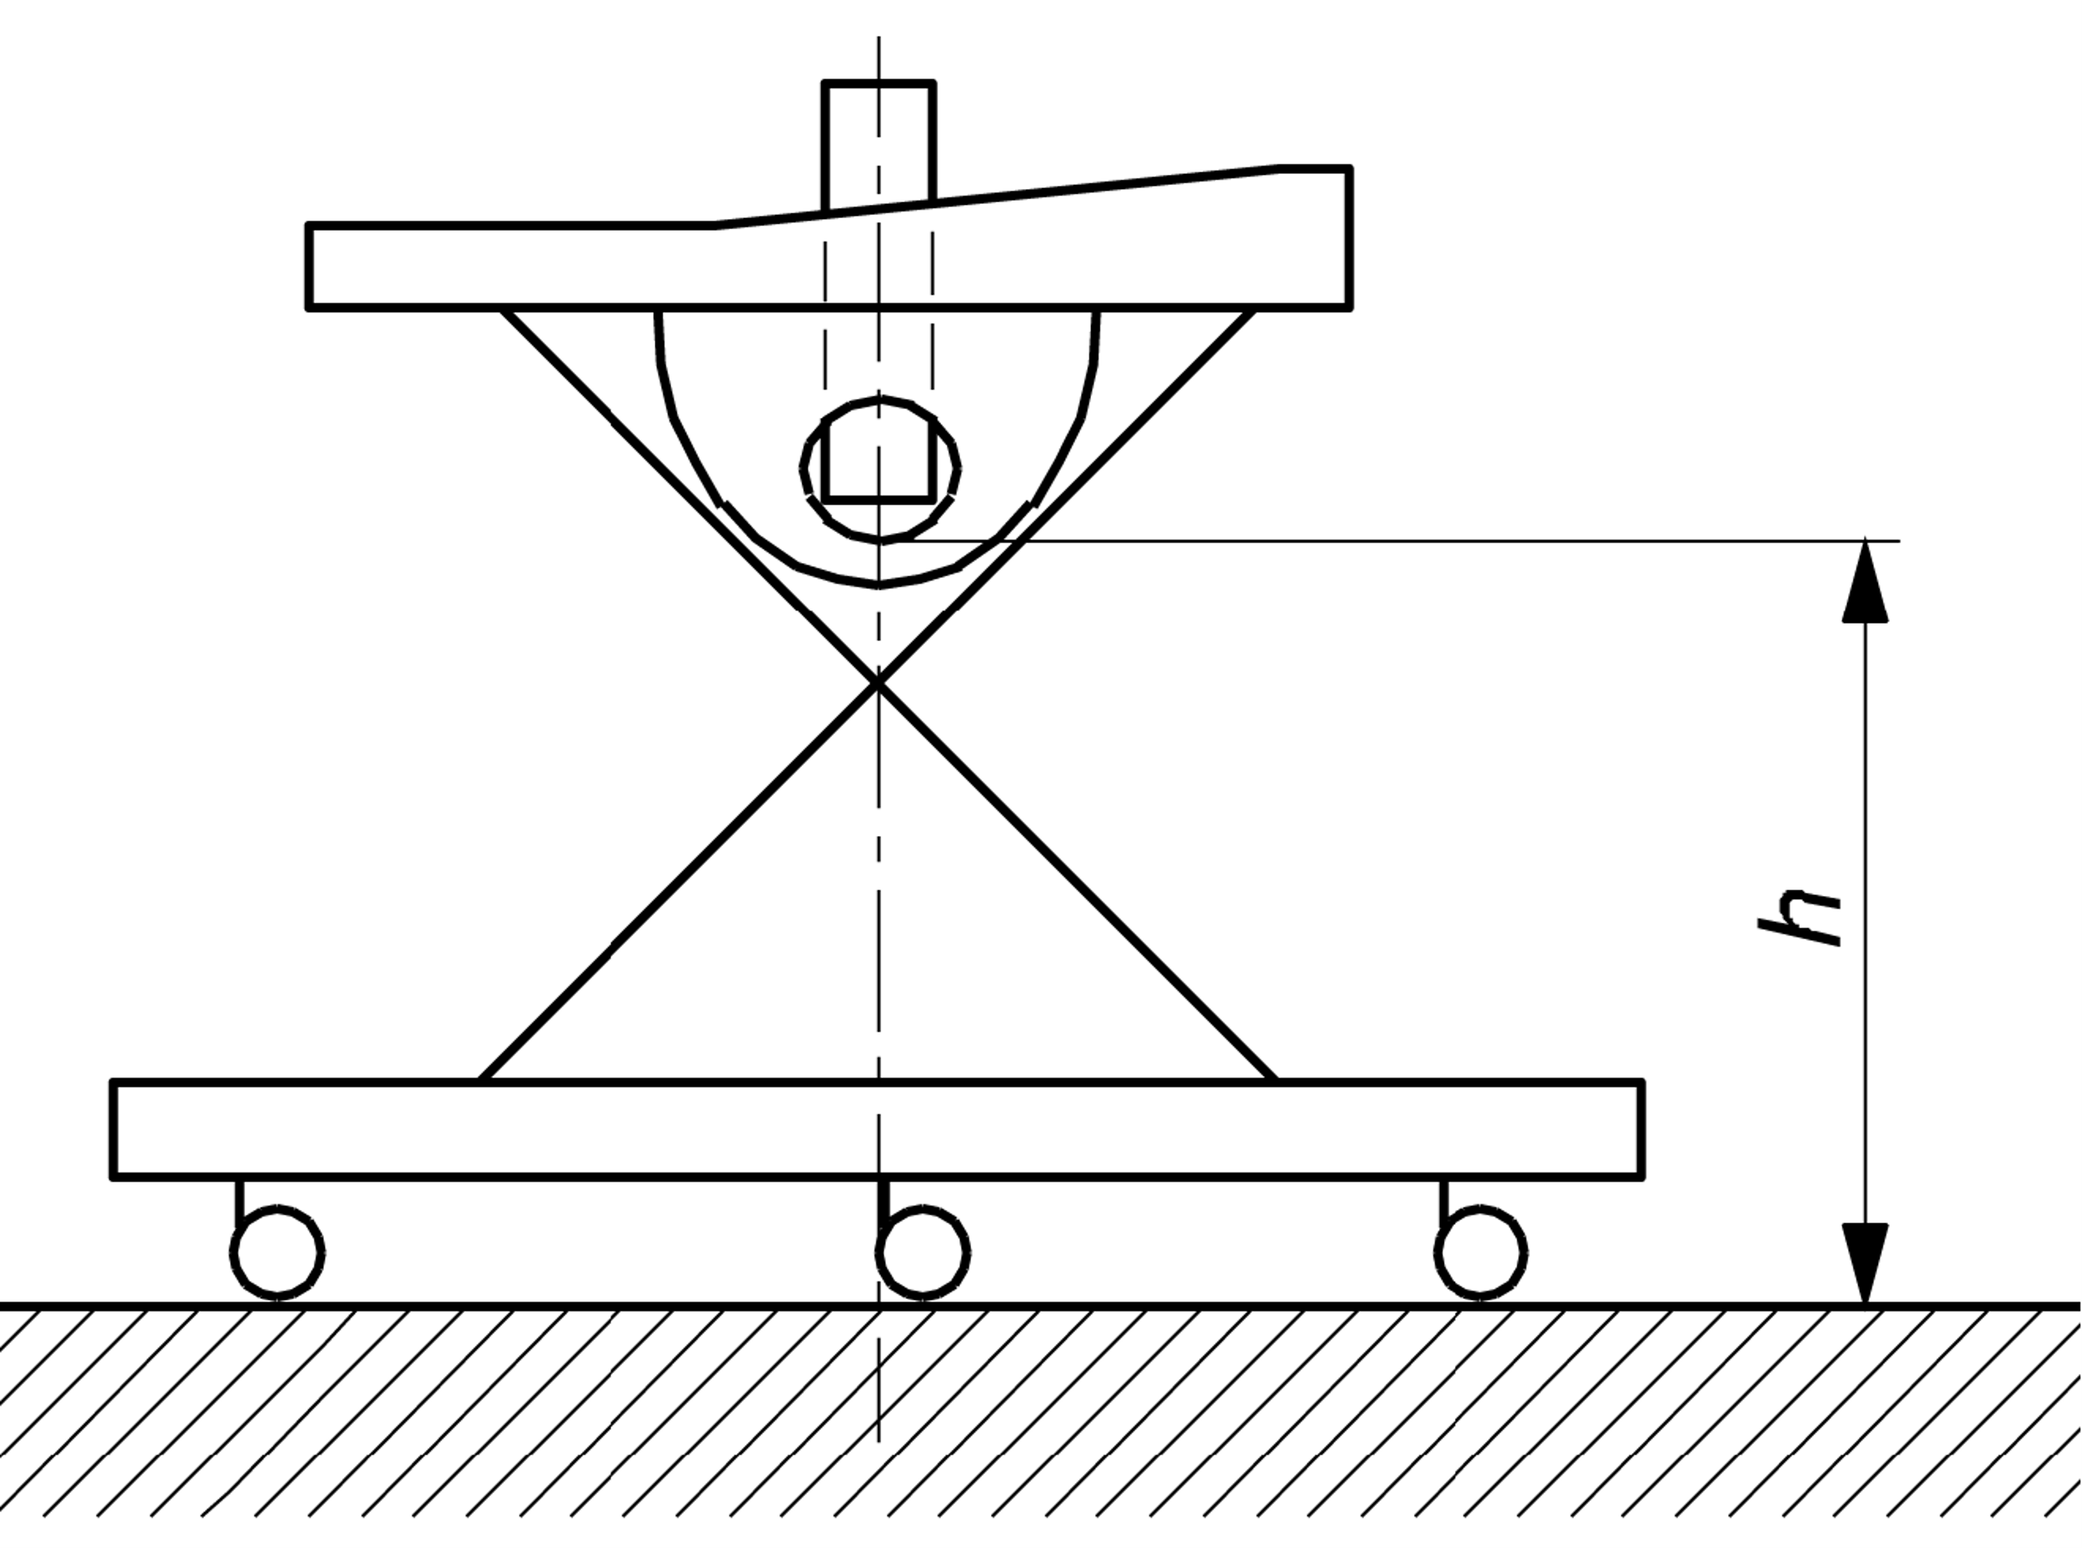
h – высота сиденья в наиболее низком положении
Рисунок 13 – Измерение минимальной высоты регулируемого сиденья

11.4 Риски, связанные с регулировкой высоты и складыванием изделия
11.4.1 Общие требования
Ходунки, которые можно складывать или регулировать по высоте, должны быть оснащены запирающими механизмами для системы складывания и регулировки по высоте.
11.4.1.1 Незавершенная сборка
Чтобы предотвратить опасность незавершенной сборки в том случае, если изделие собрано неполностью, по крайней мере один запирающий механизм должен срабатывать автоматически.
11.4.1.2 Непреднамеренное ослабление запирающих механизмов
Чтобы предотвратить опасность непреднамеренного ослабления запирающих механизмов, ходунки не должны складываться при проведении испытания в соответствии с 11.4.2, они должны оставаться заблокированными в рабочем положении. Кроме того, должно быть выполнено одно из следующих условий:
а) наличие по меньшей мере двух независимых запирающих механизмов, которые должны быть задействованы одновременно;
б) запирающий механизм должен быть сконструирован таким образом, чтобы его можно привести в действие только с помощью инструмента;
в) для разблокировки запирающего механизма требуется принятие двух последовательных действий, причем второе действие можно выполнить только после завершения первого действия.
11.4.2 Проведение испытаний механизмов регулировки высоты и складывания
11.4.2.1 Испытание на долговечность
Перед проведением испытания необходимо ослабить все механизмы регулировки высоты и/или складывания.
Ходунки полностью складывают, затем раскладывают в соответствии
с инструкцией изготовителя.
Испытание повторяют 100 раз.
11.4.2.2 Испытание на прочность
Ходунки устанавливают в соответствии с инструкцией изготовителя.
В направлении складывания ходунков прикладывают усилие 200 Н и удерживают его в течение 2 мин.
Испытание повторяют пять раз.

11.5 Опасность удушения шнурами, лентами и аналогичными деталями
11.5.1 Требования
Шнуры, ленты и аналогичные детали при проведении испытания в соответствии с 11.5.2 должны иметь свободную длину не более 220 мм.
Когда шнуры, ленты или аналогичные детали прикреплены к ходункам вместе или на расстоянии 80 мм друг от друга, при проверке в соответствии с 11.5.2 длина одного шнура должна составлять не более 220 мм, а общая длина от одного свободного конца до другого не должна превышать 360 мм, как представлено на рисунке 14.
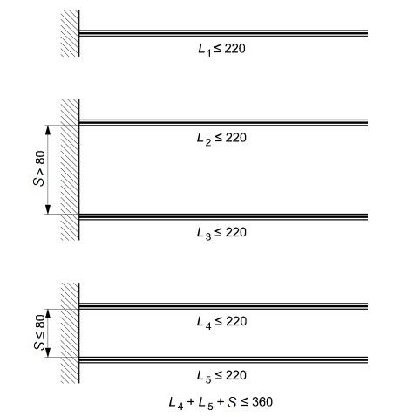
L – длина; S – расстояние
Рисунок 14 — Примеры измерения шнуров, лент или аналогичных деталей

При проведении испытания в соответствии с 11.5.2 размер окружности петель не должен превышать 360 мм.
Не допускается использования растягивающихся шнуров.
11.5.2 Проведение испытания
Длину шнура, ленты или аналогичной детали измеряют от точки крепления к ходункам до свободного конца шнура, ленты или аналогичной детали при приложении усилия натяжением 25 Н.
Длина окружности петли должна быть измерена при приложении усилия натяжением 25 Н.

11.6 Опасность удушья и проглатывания
11.6.1 Требования
При проведении испытания в соответствии с 11.6.2 ни одна деталь или часть детали независимо от того, предназначена ли она для снятия с помощью инструмента или без него, не должна полностью помещаться в испытательный цилиндр для мелких деталей, указанный в 7.2.
11.6.2 Проведение испытания
11.6.2.1 Оценка способности ребенка удерживать детали
Деталь считают доступной для захвата ребенком, если он может захватить ее большим и указательным пальцами или зубами.
Если сложно определить, может ли ребенок ухватиться за какую-либо деталь, то необходимо провести испытание. Нужно вставить измерительный щуп, указанный в 7.3, между деталью и нижележащим слоем под углом от 0° до 10° от поверхности нижележащего слоя с усилием (10 ± 1) Н. Если шаблон может быть вставлен более чем на 2 мм, считают, что ребенок может ухватиться за эту деталь.
11.6.2.2 Испытание крутящим моментом
Крутящий момент вращательным движением по часовой стрелке необходимо прикладывать к детали постепенно в течение 5 с до тех пор, пока:
а) достигнуто вращательное движение на 180° от исходного положения; либо
б) достигается крутящий момент 0,34 Н·м.
Максимальное вращательное движение или требуемый крутящий момент прилагают в течение (10 ± 1) с.
Затем деталь необходимо привести в состояние покоя и повторить испытание против часовой стрелки.
Если выступающие детали, компоненты или узлы надежно закреплены на доступной(ом) оси или валу и предназначены для вращательного перемещения с выступающими деталями, компонентами или узлами, то ось или вал должны быть зажаты во время проведения испытания, чтобы предотвратить вращательное движение.
Если деталь, прикрепленная болтами, отрывается при приложении требуемого крутящего момента, необходимо продолжать прикладывать крутящий момент до тех пор, пока требуемый крутящий момент не будет превышен, или деталь не оторвется, или не станет очевидным, что деталь не оторвется.
При использовании зажимов и испытательного оборудования необходимо соблюдать осторожность, чтобы не повредить крепежный механизм или корпус изделия.
Необходимо проверить, полностью ли помещается деталь или составная часть детали, которая оторвалась во время испытания, в испытательном цилиндре для мелких деталей (см. 7.2), в любом положении без сдавливания или манипуляций.
11.6.2.3 Испытание растяжением
Испытание растяжением проводят на тех же деталях, что и испытание крутящим моментом.
Соответствующий зажим для фиксации прикрепляют к изделию таким образом, чтобы не повредить ни механизм крепления, ни корпус изделия.
Деталь закрепляют в устройстве для проведения испытания растяжением и к испытуемой детали прикладывают растягивающее усилие 90 Н постепенно в течение примерно 5 с и сохраняют данное положение на протяжении еще (10 ± 1) с.
Необходимо проверить, полностью ли помещается деталь или составная часть детали, которая оторвалась во время испытания, в испытательном цилиндре для мелких деталей (см. 7.2), в любом положении без сдавливания или манипуляций.

11.7 Опасность удушья от упаковочного материала
11.7.1 Пластиковая упаковка
Пластиковая упаковка с окружностью отверстия более 360 мм не должна иметь стяжек или шнуров в качестве средства закрывания и должна быть маркирована на официальном(ых) языке(ах) страны продажи предупреждающей надписью «ВНИМАНИЕ!» со следующей формулировкой: «Храните пластиковую упаковку в недоступном для детей месте, чтобы избежать удушья».
Предупреждающая надпись может содержать разные формулировки при условии, что они передают тот же смысл.
Текст должен быть указан вместе со значком предупреждающего треугольника
, минимальная высота которого 1 см. Он может быть помещен поверх списка предупреждений, если используются разные языки.
Данные требования не относятся к упаковке из термоусадочной пленки, которую утилизирует пользователь при вскрытии упаковки.
11.7.2 Пластиковые наклейки
11.7.2.1 Требование
Пластиковые наклейки или части пластиковых наклеек не должны отслаиваться при проведении испытания в соответствии с 11.7.2.2.
11.7.2.2 Проведение испытания
Испытуемую поверхность полностью погружают в емкость с водой температурой (20 ± 5) °C на 4 мин ± 10 с. Наклейку вынимают, стряхивают излишки воды и оставляют при комнатной температуре на 10 мин ± 10 с.
Испытание повторяют три раза.
Испытание может быть проведено на отдельном образце, предварительно обработанном в соответствии с 8.1, или в конце испытаний.

11.8 Опасность от углов, краев и выступающих частей
Все поверхности, углы, края и выступающие части ходунков должны быть закруглены и не иметь заусенцев.

11.9 Опасности, связанные с недостаточной прочностью
11.9.1 Статическая прочность
11.9.1.1 Требование
При проведении испытания в соответствии с 11.9.1.2, перечисление а), или 11.9.1.2, перечисление б), ходунки не должны складываться или переключаться с одной регулируемой высоты на другую.
11.9.1.2 Проведение испытания
а) Ходунки без столика
Регулируемое сиденье должно быть установлено в наиболее высоком положении.
Груз массой 30 кг равномерно распределяют на сиденье и оставляют на
24 ч ± 10 мин.
После этого груз удаляют и ходунки оставляют на восстановительный период продолжительностью 1 ч ± 10 мин.
б) Ходунки со столиком
Регулируемое сиденье должно быть установлено в наиболее высоком положении.
Груз массой 30 кг равномерно распределяют на сиденье, а груз массой 10 кг помещают в центр столика и равномерно распределяют по его поверхности диаметром 120 мм.
Грузы оставляют на 24 ч ± 10 мин.
Затем грузы удаляют и ходунки оставляют на восстановительный период продолжительностью 1 ч ± 10 мин.
11.9.2 Динамическая прочность
11.9.2.1 Требования
При проведении испытания в соответствии с 11.9.2.2 сиденье и ремень безопасности не должны порваться, а ходунки не должны сложиться или переключиться с одной регулируемой высоты на другую.
11.9.2.2 Проведение испытания
Регулируемые сиденья должны быть установлены в наиболее высоком положении.
Пенопласт (см. 7.8) укладывают на сиденье.
Испытательный груз A (см. 7.1.1) удерживают вертикально на 70 мм над центром сиденья и затем опускают на сиденье.
Испытание повторяют 100 раз.

11.10 Опасности, связанные с недостаточной устойчивостью
11.10.1 Устойчивость
11.10.1.1 Требования
При проведении испытания в соответствии с 11.10.1.2 ходунки не должны опрокидываться.
11.10.1.2 Проведение испытания на статическую устойчивость
Регулируемые сиденья должны быть установлены в наиболее высоком положении.
Испытательная груз A (см. 7.1.1) помещают вертикально в центре сиденья.
Движение испытательного груза во время проведения испытания должно быть сведено к минимуму с помощью соответствующих вспомогательных средств с незначительной массой.
Ходунки устанавливают на наклонной плоскости в соответствии с 7.5 напротив упора.
Поворотные ролики/колеса устанавливают в наиболее неудобное положение.
Испытание выполняют в направлении вперед, в сторону и назад.
11.10.2 Динамическая устойчивость
11.10.2.1 Требования
При испытании в соответствии с 11.10.2.2 ходунки не должны опрокидываться, ломаться и должны оставаться в рабочем состоянии. Если ходунки оснащены съемными игрушечными аксессуарами, необходимо проводить испытание ходунков без игрушечных аксессуаров.
11.10.2.2 Проведение испытания на динамическую устойчивость
а) Общие положения
Регулируемое сиденье должно быть установлено в наиболее высоком положении.
Крепежные устройства и устройства для торможения изделия (при наличии) должны быть отсоединены.
Необходимо определить перпендикулярную плоскость А, которая проходит через центр сиденья и параллельна направлению движения ходунков. Перпендикулярно плоскости А необходимо определить перпендикулярную плоскость В, которая проходит через центр плоскости сиденья.
Испытание на динамическую устойчивость проводят в направлении вперед по 11.10.2.2, перечисление б) и назад – по 11.10.2.2, перечисление в).
Если невозможно определить направление ходунков, они должны быть испытаны в наименее благоприятном направлении вперед, разрешенной инструкцией по эксплуатации, и в противоположном направлении соответственно.
б) Проверка динамической устойчивости при направлении вперед
Ходунки должны быть направлены вперед на испытательную плоскость
(см. 7.6.1) таким образом, чтобы плоскость А проходила перпендикулярно передней кромке испытательной плоскости и через центр шкива для троса (см. 7.7.3).
Испытательный груз B (см. 7.1.1) помещают вертикально в центре сиденья.
Движение испытательного груза во время проведения испытания должно быть сведено к минимуму с помощью соответствующих вспомогательных средств с незначительной массой.
На испытательной плоскости рядом с упором устанавливают распорку
(см. 7.6.2). Ходунки перемещают в направлении упора до тех пор, пока наиболее выступающие части основания ходунков не коснутся распорки и, таким образом, не будут находиться на расстоянии 40 мм от упора. Если одна распорка недостаточно высока, другую распорку размещают поверх той, что расположена под ней.
Испытательный груз D (см. 7.1.2) устанавливают в передней части основания ходунков на уровне A с помощью стального троса (см. 7.7.2) и шкива для троса
(см. 7.7.3), затем шкив выравнивают так, чтобы усилие было приложено горизонтально.
Груз опускают в емкость, наполненную песком. Поверхность песка должна быть ровной, чтобы обеспечить одновременное соприкосновение всей поверхности грунта с поверхностью песка.
Длину стального троса регулируют таким образом, чтобы нижняя поверхность испытательного груза D касалась поверхности песка.
Для точной регулировки длины стального троса ходунки отодвигают на расстояние 10–20 мм от распорки и затем отпускают его, чтобы подтвердить, что в этом положении натяжение стального троса является достаточным для перемещения ходунков вперед. Распорку удаляют, чтобы подтвердить, что натяжение стального троса недостаточно для перемещения ходунков вперед, когда оно находится на расстоянии 40 мм от упора.
Примечание –– Точную настройку допускается выполнять несколько раз.
Ходунки следует возвратить в исходное положение, чтобы расстояние s от наиболее выступающих частей основания до упора составляло 580 мм. Необходимо убедиться в том, что поворотные ролики/колеса установлены в направлении предполагаемого движения, согласно которому они должны быть перемещены, в сторону от переднего края и обратно в исходное положение.
Ходунки отпускают.
Испытание повторяют с испытательным грузом C (см. 7.1.1) и расстоянием s
720 мм.
в) Проверка динамической устойчивости при ориентации назад
Испытание проводят в соответствии с 11.10.2.2, перечисление б), но с использованием ходунков, обращенных назад.

11.11 Опасность падения с лестницы
11.11.1 Требования
При проведении испытаний в соответствии с 11.11.2 ходунки должны оставаться в контакте с испытательной плоскостью во время проведения каждого испытания и могут опираться только на эту плоскость.
11.11.2 Проведение испытания
11.11.2.1 Общие положения
Испытательную плоскость (см. 7.7.1) и нижнюю часть основания (например, колеса, стопоры) ходунков очищают тканью, смоченной деминерализованной водой. Перед проведением испытаний поверхности должны быть сухими.
Съемные игрушки должны быть удалены.
Испытательный груз B (см. 7.1.1) помещают вертикально в центре сиденья. Движение испытательного груза внутри сиденья не должно быть ограничено.
Далее необходимо определить перпендикулярную плоскость А, как описано в 11.10.2.2, перечисление а).
В основании необходимо просверлить отверстия на высоте 60 мм от испытательной плоскости, выровненные по плоскости A спереди и сзади, и выровненные по плоскости B с обеих сторон, что представлено на рисунке 15. Отверстия не должны влиять на свойства изделия во время проведения испытаний.
Если конструкция изделия не позволяет просверлить отверстия в соответствии с указанными требованиями, то отверстия в основании должны быть выровнены по плоскости А и плоскости В на высоте, максимально приближенной к 60 мм, с шагом ±5 мм, но не выше 100 мм в соответствии с рисунком 15. Это применимо только к передней, задней или боковым сторонам, где невозможно просверлить отверстие диаметром 60 мм. Например, если это применимо только к задней части изделия, то отверстия на передней и боковых сторонах должны быть просверлены на расстоянии 60 мм.
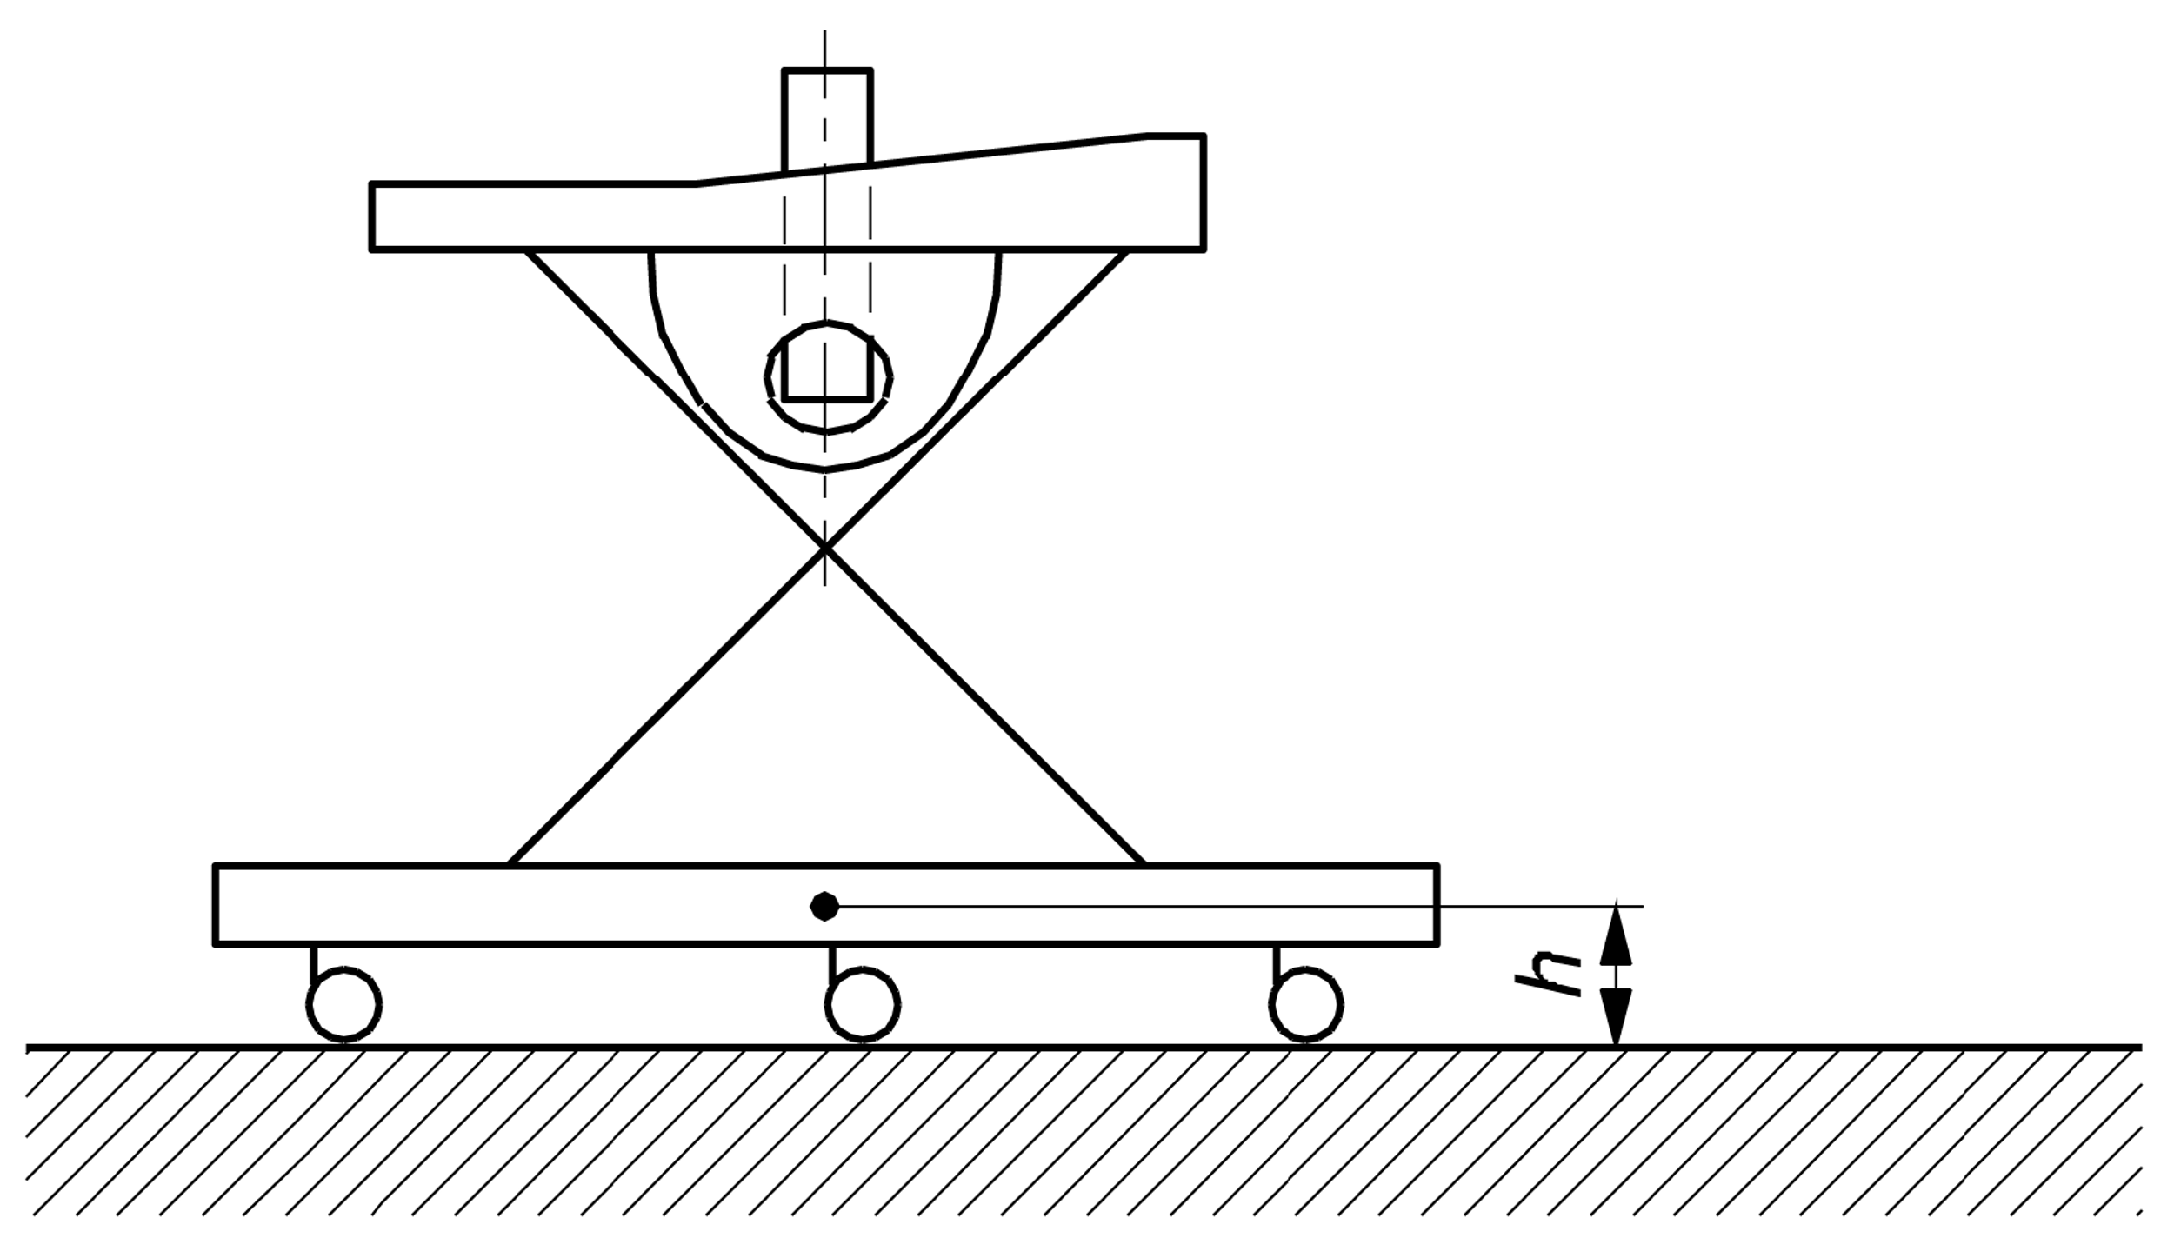
h – заданная высота 60 мм (если заданная высота не может быть применена, допускается постепенное увеличение высоты h на ±5 мм, но не более чем на 100 мм)

Рисунок 15 – Расположение отверстий на основании
Если конструкция изделия не позволяет просверлить отверстия в соответствии с вышеуказанными требованиями, то вдоль основания ходунка по рисунку 16 на высоте, указанной выше, крепят отрезок стального троса (см. 7.7.2), который должен быть оснащен крепежным устройством, соответствующим уровню A или уровню B в зависимости от конструкции.
На основании ходунков могут потребоваться дополнительные отверстия для крепления стержня, необходимого для испытания на опрокидывание (см. 11.11.3).

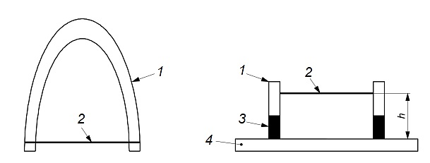
1 – основание; 2 – стальной трос; 3 – колеса; 4 – контрольный уровень; h – заданная высота 60 мм (если заданная высота не может быть применена, допускается постепенное увеличение высоты h на ±5 мм, но не более чем на 100 мм)

Рисунок 16 – Подготовка отверстий для троса для ходунков с открытым основанием

Фиксаторы и регуляторы скорости должны быть ослаблены или отрегулированы таким образом, чтобы обеспечить максимальную скорость. В тех системах, которые не представляется возможным ослабить или отрегулировать (например, автоматические тормоза на колесах), испытание необходимо проводить путем принудительного отключения этих систем от торможения изделия.
11.11.2.2 Проверка падения с лестницы при выравнивании вперед
Ходунки ставят на испытательную плоскость (см. 7.7.1).
Регулируемые сиденья должны быть установлены в самом высоком положении.
Испытательный груз B (см. 7.1.1) помещают вертикально в центре сиденья.
Стальной трос прикрепляют к передней части основания через отверстие, выровненное с уровнем А, или к крепежному устройству на стальном тросе, установленном вдоль основания и выровненном с уровнем А (см. 11.11.2.1).
Стальной трос пропускают через шкив и устанавливают шкив так, чтобы трос проходил параллельно испытательной плоскости. Испытательный груз D (см. 7.1.2) прикрепляют к свободному концу троса.
Ходунки должны быть направлены вперед на испытательную плоскость таким образом, чтобы плоскость А проходила перпендикулярно передней кромке испытательной плоскости и через центр шкива. Расстояние s от оси передних(его) колес(а) до кромки испытательной плоскости составляет 371 мм.
Необходимо следить за тем, чтобы все поворотные колеса были направлены в сторону предполагаемого движения.
С помощью соответствующего устройства (например, крючка, зажима и шнура, магнита и т. д.), при применении которого можно отпустить ходунки без создания дополнительного усилия или движения, ходунки удерживают в исходном положении.
Если в результате неправильной испытательной установки ходунки перемещаются в сторону или поворачиваются во время движения по траектории, которую необходимо преодолеть, до того, как первое(ые) колесо(а) достигает(ют) края испытательной плоскости, испытание прекращают и процедуру повторяют.
При остановке ходунков испытательный груз D должен быть закреплен.
Если часть ходунков выступает за край испытательной плоскости, испытательный груз следует удалить через 30 с после остановки и выполнить испытание на опрокидывание, как указано в 11.11.3.2.
Испытания повторяют еще два раза.
Испытание должно быть повторено при минимальной настройке высоты.
11.11.2.3 Испытание падения с лестницы при выравнивании в сторону
Ходунки ставят на испытательную плоскость (см. 7.7.1).
Регулируемые сиденья должны быть установлены в наиболее высоком положении.
Испытательный груз В (см. 7.1.1) помещают вертикально в центре сиденья.
Стальной трос крепят к боковой части основания через отверстие, выровненное по плоскости B, или к крепежному устройству на стальном тросе, установленном вдоль основания и выровненном по плоскости B (см. 11.11.2.1).
Стальной трос пропускают через шкив и устанавливают шкив таким образом, чтобы трос проходил параллельно испытательной плоскости. Испытательный груз D (см. 7.1.2) прикрепляют к свободному концу троса.
Ходунки должны быть направлены в сторону испытательной плоскости так, чтобы плоскость B проходила перпендикулярно передней кромке испытательной плоскости и через центр шкива. Расстояние s от центральной точки бокового(ых) колеса(колес) до кромки испытательной плоскости составляет 91 мм.
Необходимо следить за тем, чтобы все поворотные колеса были направлены в сторону предполагаемого движения.
С помощью подходящего устройства (например, крючка, зажима и шнура, магнита и т. д.), при применении которого можно отпустить ходунки без создания дополнительного усилия или движения, ходунки удерживают в исходном положении.
При остановке ходунков испытательный груз D должен быть закреплен.
Если часть ходунков выступает за край испытательной плоскости, испытательный груз следует удалить через 30 с после остановки и выполнить испытание на опрокидывание, как указано в 11.11.3.3.
Испытание повторяют еще два раза.
Испытание должно быть повторено при минимальной настройке высоты.
Испытание повторяют на другой стороне.
11.11.2.4 Испытание падения с лестницы при выравнивании в обратном направлении
Ходунки ставят на испытательную плоскость (см. 7.7.1).
Регулируемые сиденья должны быть установлены в наиболее высоком положении.
Испытательный груз B (см. 7.1.1) помещают вертикально в центре сиденья.
Стальной трос прикрепляют к задней части основания через отверстие, выровненное с уровнем А, или к крепежному устройству на стальном тросе, установленному вдоль основания и выровненному с уровнем А (см. 11.11.2.1).
Стальной трос пропускают через шкив и устанавливают шкив так, чтобы трос проходил параллельно испытательной плоскости. Испытательный груз D (см. 7.1.2) прикрепляют к свободному концу троса.
Ходунки должны быть направлены назад к испытательной плоскости таким образом, чтобы плоскость А проходила перпендикулярно передней кромке испытательной плоскости и через центр шкива. Расстояние s от центра оси задних(его) колес(а) до кромки испытательной плоскости составляет 371 мм.
Необходимо следить за тем, чтобы все поворотные колеса были направлены в сторону предполагаемого движения.
С помощью подходящего устройства (например, крючка, зажима и шнура, магнита и т. д.), которым можно отпустить ходунки без создания дополнительного усилия или движения, ходунки удерживают в исходном положении.
Если в результате неправильной установки ходунков на испытательную плоскость, они поворачиваются во время движения до того, как первое колесо (колеса) достигнет края испытательной плоскости, испытание прекращают и процедуру повторяют.
При остановке ходунков испытательный груз D должен быть закреплен.
Если часть ходунков выступает за край испытательной плоскости, испытательный груз следует удалить через 30 с после остановки.
Испытание повторяют еще два раза при минимальной настройке высоты.
11.11.3 Испытание на опрокидывание
11.11.3.1 Общие положения
Расстояние x, мм, вычисляют по формуле
$x= \frac{810-y}{2}-25$, (1)
где y – высота ходунков на верхнем крае перед сиденьем, мм.
Высоту y, мм, необходимо определять с учетом испытательного груза B (см. 7.1.1), помещенного в сиденье, как указано на рисунке 17.
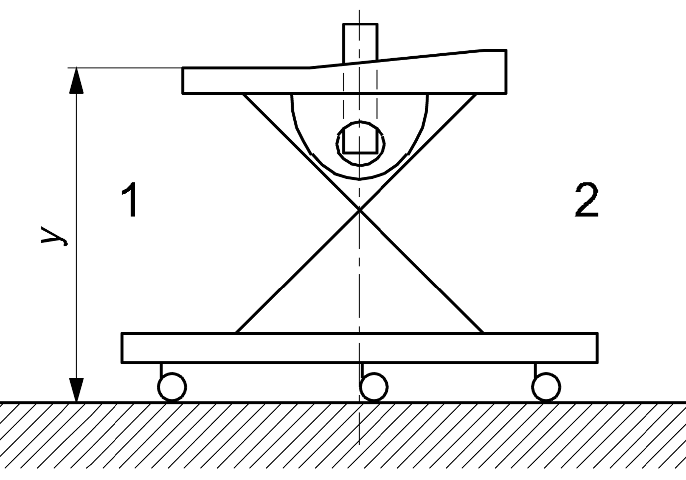
1 – спереди; 2 – сзади; y – высота детских ходунков по верхнему краю перед сиденьем

Рисунок 17 – Определение y для вычисления x
11.11.3.2 Испытание на опрокидывания вперед
Испытательный груз B должен быть удален.
Алюминиевый уголок (см. 7.7.4) закрепляют в центре верхней части ходунков на уровне А и параллельно полу, если все колеса соприкасаются с полом.
Алюминиевый уголок закрепляют вспомогательными средствами с незначительной массой, например ремнями.
На алюминиевом уголке определяют точку, которая находится на расстоянии x от переднего края сиденья. При наличии мягкой кромки материал необходимо сжимать, прикладывая усилие 50 Н к центру жесткой пластины (см. 7.7.5).
В течение 5 с необходимо постепенно увеличивать нагрузку до 7,65 кг и сохранять
в течение 10 с.
При наличии поддона ходунков, который выступает за передний край сиденья, на расстояние x груз прикрепляют непосредственно к поддону, как показано на рисунке А.1.
11.11.3.3 Испытание на опрокидывания в сторону
Испытательный груз B должен быть удален.
Алюминиевый уголок (см. 7.7.4) закрепляют с помощью приспособлений с незначительной массой (например, ремнем) в центре верхней части ходунков, от сиденья на уровне В и параллельно полу (если все колеса соприкасаются с полом).
Необходимо определить точку на алюминиевом уголке, которая находится на расстоянии x от бокового края сиденья. При наличии мягкого края материал необходимо сжимать, прикладывая усилие 50 Н к центру жесткой пластины
(см. 7.7.5).
В течение 5 с (см. рисунок А.1) следует постепенно увеличивать нагрузку до 7,65 кг и сохранять ее в течение 10 с.

11.12 Стопорные устройства
11.12.1 Требования
При проведении испытания в соответствии с 11.12.2 ходунки, оснащенные стопорными устройствами, должны иметь смещение не более 50 мм.
Если ходунки предназначены для перемещения вокруг фиксированной точки, то при проведении испытания в соответствии с 11.12.2 часть ходунков, которая должна быть закреплена в одном месте, не должна сдвигаться более чем на 50 мм.
11.12.2 Проведение испытания
11.12.2.1 Общие положения
Необходимо определить перпендикулярную плоскость А, которая проходит через центр сиденья и параллельна направлению движения ходунков. Перпендикулярно плоскости А должна быть определена плоскость В, которая проходит через центр поверхности сиденья.
Испытание стопорных устройств проводят в ориентации вперед (см. 11.12.2.2),
в боковой ориентации (см. 11.12.2.3) и в ориентации назад (см. 11.12.2.4).
Если ориентация ходунков вперед, в стороны и назад не очевидна, то при проведении испытания стопорных устройств следует создать наиболее неблагоприятные условия испытаний и проверить движение ходунков во всех направлениях (вперед, назад, в стороны).
11.12.2.2 Испытание стопорного устройства при ориентации вперед
Ходунки устанавливают на испытательную плоскость (см. 7.7.1).
Регулируемое сиденье должно быть установлено в наиболее высоком положении.
Испытательный груз B (см. 7.1.1) помещают вертикально в центре сиденья.
Ходунки должны быть направлены вперед на испытательную плоскость таким образом, чтобы плоскость А проходила перпендикулярно передней кромке испытательной плоскости и через центр шкива.
Все стопорные устройства должны быть активированы в соответствии с инструкцией изготовителя.
Стальной трос крепят к передней части основания через отверстие, выровненное с уровнем А, или к крепежному устройству на стальном тросе, установленном вдоль основания и выровненном с уровнем А (см. 11.11.2.1).
Стальной трос пропускают через шкив троса и устанавливают шкив таким образом, чтобы трос проходил параллельно испытательной плоскости.
В течение 1 мин после того, как ходунки установлены на испытательный уровень, постепенно, в течение 5 с, на свободный конец троса подвешивают испытательный груз D (см. 7.1.2).
Через 1 мин ± 5 с груз удаляют.
Смещение должно быть измерено.
Испытание повторяют при другой настройке высоты.
11.12.2.3 Испытание стопорных устройств при боковом выравнивании
Ходунки устанавливают на испытательную плоскость (см. 7.7.1).
Регулируемое сиденье должно быть установлено в наиболее высоком положении.
Испытательный груз B (см. 7.1.1) помещают вертикально в центре сиденья.
Ходунки должны быть направлены в сторону испытательной плоскости таким образом, чтобы плоскость В проходила перпендикулярно передней кромке испытательной плоскости и через центр шкива.
Все стопорные устройства должны быть активированы в соответствии с инструкцией изготовителя.
Стальной трос прикрепляют к передней части основания через отверстие, выровненное с уровнем B, или к крепежному устройству на стальном тросе, установленном вдоль основания и выровненном с уровнем B (см. 11.11.2.1).
Стальной трос пропускают через шкив троса и устанавливают шкив так, чтобы трос проходил параллельно испытательной плоскости.
В течение 1 мин после того, как ходунки установлены на испытательный уровень, постепенно, в течение 5 с, на свободный конец троса подвешивают испытательный груз D (см. 7.1.2).
Через 1 мин ± 5 с груз удаляют.
Смещение должно быть измерено.
Процедуру испытания повторяют при другой настройке высоты.
11.12.2.4 Испытание стопорного устройства при ориентации назад
Ходунки устанавливают на испытательную плоскость (см. 7.7.1).
Регулируемое сиденье должно быть установлено в наиболее высоком положении.
Испытательный груз B (см. 7.1.1) помещают вертикально в центре сиденья.
Направленные назад ходунки располагают на испытательной плоскости таким образом, чтобы плоскость А проходила перпендикулярно передней кромке испытательной плоскости и через центр шкива.
Все стопорные устройства активируют в соответствии с инструкцией изготовителя.
Стальной трос крепят к передней части основания через отверстие, выровненное с уровнем А, или к крепежному устройству на стальном тросе, установленном вдоль основания и выровненном с уровнем А (см. 11.11.2.1).
Стальной трос пропускают через шкив троса и устанавливают шкив так, чтобы трос проходил параллельно испытательной плоскости.
В течение 1 мин после того, как ходунки установлены на испытательный уровень, постепенно, в течение 5 с, на свободный конец троса подвешивают испытательный груз D (см. 7.1.2).
Через 1 мин ± 5 с груз удаляют.
Смещение должно быть измерено.
Испытание повторяют при другой настройке высоты.

12 Требования к ходункам с электронными компонентами
12.1 Ходунки, оснащенные электронными компонентами, должны проходить проверки, приведенные в 12.1.1–12.1.5:
12.1.1 Доступность элементов питания
Недопустимо открывание батарейного отсека без инструмента. Усилие, при котором крышка поддается открыванию, должно быть не менее 50 Н. Также необходимо проверить наличие знака полярности на отсеке и маркировку типа батарейки.
12.1.2 Нагрев при коротком замыкании
Недопустим чрезмерный нагрев батареи (> 60 °С) или задымление при замыкании выходных контактов.
12.1.3 Защита от влаги
Электронное устройство при попадании влаги должно продолжать работать без сбоев либо отключиться и после сушки восстановить свою работоспособность.
12.1.4 Уровень звука
При наличии звукового модуля звуковое давление должно быть не более
70 дБА.
12.1.5 Электрическая прочность
При подключении к сети необходимо проверить прочность крепления проводов и их изоляцию.
12.2 Испытания проводят по ГОСТ IEC 62115.
12.3 Если в конструкции ходунков электронные компоненты отсутствуют, данный раздел не применяют.

13 Маркировка и информация об изделии

13.1 Общие сведения
Чтобы уменьшить возможные последствия прогнозируемых опасностей, связанных с использованием ходунков, изготовитель должен предоставлять информацию об изделии.
Информация об изделии должна быть составлена на официальном(ых) языке(ах) страны его реализации.
Информация о предупредительных надписях приведена в приложении В.
Заглавные буквы предупреждающей надписи должны быть высотой не менее 2,5 мм. Слово «ВНИМАНИЕ!» должно быть написано заглавными буквами.

13.2 Маркировка
Маркировка должна соответствовать требованиям настоящего стандарта, технических регламентах или нормативных правовых актах, действующих на территории государства, принявшего стандарт.
Ходунки должны иметь видимую и четкую маркировку с предупреждающей надписью «ВНИМАНИЕ!» со следующими формулировками:
- «Не подпускайте ребенка к лестницам, ступеням и неровным поверхностям»;
- «Никогда не оставляйте ребенка без присмотра».
Эта предупреждающая надпись должна сопровождаться графическим символом, показанным на рисунке 18.
 | Минимальный диаметр: 25 мм.  Соотношение размеров: как показано на рисунке 18  Цвета:  - внешний край: белый  - кружок и зачеркивание: красный  - фон в круге: белый  - ребенок/взрослый/стрелка: черный

Примечание – Значок на рисунке 18 изображен на сером фоне, чтобы белая рамка была выделена.
Рисунок 18 – Графический символ «Никогда не оставляйте ребенка без присмотра»

13.3 Информация для потребителя
13.3.1 Информация для потребителя должна содержать предупреждающие надписи, приведенные в приложении В.
13.3.2 Информация для потребителя должна включать следующие сведения:
- наименование изделия;
- сведения об изделии, обеспечивающие его идентификацию (вид, модель, артикул и/или иной идентификационный признак, позволяющий достоверно его характеризовать);
- наименование страны изготовления [если страна, где расположено производство изделия, не совпадает с адресом места нахождения изготовителя, (уполномоченного изготовителем лица), импортера (продавца)];
- наименование и место нахождения изготовителя (уполномоченного изготовителем лица), импортера (продавца), контактная информация;
- товарный знак/логотип изготовителя (при наличии);
- состав изделия;
- способы ухода за изделием (при необходимости);
- дату изготовления (месяц, год);
- код партии (при наличии);
- срок службы или срок годности;
- условия хранения (при необходимости);
- правила эксплуатации игрушки;
- предупреждающую информацию и инструкцию по сборке;
- обозначение настоящего стандарта;
- указания о предельной (максимальной) массе ребенка.
Примечание – Если изделие реализуют через Интернет, точкой продажи является веб-сайт, на котором изделие представлено для реализации.

13.4 Инструкция по эксплуатации
Инструкция по эксплуатации изделия должна содержать наименование и/или товарный знак, адрес места нахождения изготовителя, импортера или организации, ответственной(ого) за реализацию изделия, а также его маркировку (например, номер модели, наименование).
Изготовитель обязан предоставить инструкцию по сборке и эксплуатации ходунков.
Инструкция должна иметь заголовок: «ВАЖНО! ВНИМАТЕЛЬНО ПРОЧИТАЙТЕ И СОХРАНИТЕ ДЛЯ ДАЛЬНЕЙШЕГО ИСПОЛЬЗОВАНИЯ».
Инструкция должна содержать предупреждающие надписи, приведенные в приложении В, рекомендации по уходу за изделием (его очистке или стирке), а также следующие требования:
а) изделие предназначено для детей, которые уже могут самостоятельно сидеть, и используется до тех пор, когда дети смогут самостоятельно ходить, массой не более 15 кг;
б) изделие следует использовать только в течение короткого периода времени (например, 20 мин);
в) не допускается использовать ходунки, если какие-либо детали повреждены или отсутствуют;
г) следует применять только те аксессуары или запасные части, которые рекомендованы изготовителем.
13.5 Гарантии изготовителя
13.5.1 Изготовитель гарантирует соответствие ходунков требованиям настоящего стандарта, технической документации при соблюдении условий транспортирования, хранения и эксплуатации.
13.5.2 Гарантийный срок эксплуатации ходунков один год со дня продажи через розничную торговую сеть, при онлайн-продаже – со дня получения потребителем.

13.6 Требования к утилизации ходунков
Требования к утилизации ходунков приведены в приложении Г.

13.7 Требования циркулярной экономики ходунков
Требования циркулярной экономики ходунков приведены в приложении Д.

Приложение А

(справочное)

Испытательная плоскость для испытания на опрокидывание

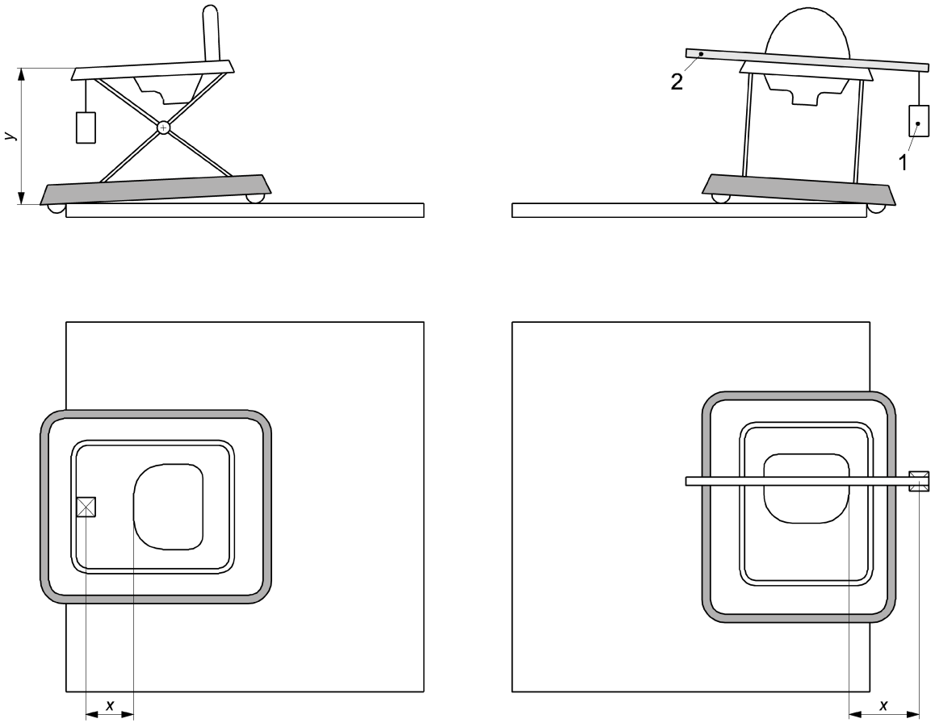

1 – груз 7,65 кг; 2 – алюминиевый уголок;
х – расстояние, мм; y – высота детских ходунков по верхнему краю перед сиденьем, мм
Рисунок А.1 – Испытательная плоскость для испытания на опрокидывание

Приложение Б
(справочное)
Информация о применяемых технических регламентах и
нормативных правовых актах в государствах–участниках СНГ

Таблица Б.1
Структурный элемент настоящего стандарта | Нормативный правовой акт или технический регламент | Государство–участник СНГ
Раздел 9, 13.2 | Технический регламент Таможенного союза ТР ТС 008/2011 «О безопасности игрушек» | AM, BY, KZ, KG, RU

Приложение В

(справочное)

Предупреждающие надписи

Предупреждающая надпись «ВНИМАНИЕ!» содержит следующие формулировки:
- «Ребенок в детских ходунках может дотянуться до предметов, которые могут представлять опасность, и передвигаться быстрее, чем вы ожидаете»;
- «Не подпускайте ребенка к огню, нагревательным и кухонным приборам»;
- «Уберите горячие жидкости, электрические кабели и другие потенциально опасные предметы»;
- «Не допускайте столкновения ребенка со стеклом в дверях, окнах и в других предметах мебели».

Приложение Г
(справочное)

Требования к утилизации ходунков

Г.1 Безопасность утилизации
По завершении срока службы ходунки должны быть утилизированы таким образом, чтобы не представлять опасности для окружающей среды и людей. Конструкция ходунков должна допускать разборку на основные материалы (металл, пластик, ткань) для последующей раздельной утилизации или переработки. В изделии не должно быть встроенных необслуживаемых источников энергии (например, несъемных батарей) или иных опасных компонентов, которые сложно извлечь перед утилизацией. Если в конструкции ходунков имеются электронные компоненты, изготовитель должен обеспечить возможность их удаления (например, отсоединяется блок с батарейками) для сдачи в переработку электронных отходов.
Г.2 Информационные требования
В инструкции по эксплуатации обязательно должен содержаться раздел о порядке утилизации. В нем указывают, какие части ходунков подлежат отдельному сбору (например, «Снимите электронный игровой блок и сдайте его как электрический отход. Пластиковые и металлические части ходунков могут быть сданы в пункт приема вторсырья или помещены в контейнер для смешанных твердых отходов»). Также изготовитель при возможности указывает знак переработки на пластмассовых деталях (маркировка типа пластика). Если при изготовлении ходунков использованы опасные вещества (что не рекомендуется), должна быть предоставлена инструкция по их нейтрализации перед утилизацией.
Г.3 Экологические аспекты
Изготовителю рекомендуется принимать вышедшие из употребления изделия для их переработки и внедрять программы обмена или возврата использованных ходунков (например, скидка при возврате использованных при покупке новых). Если изготовитель заявляет такую программу, он должен указать контакты в инструкции по эксплуатации.
Г.4 Соответствие законодательству об отходах
Утилизация должна соответствовать законодательству стран об отходах. В частности, электронные компоненты – согласно правилам об отходах электронного оборудования, пластмассы – согласно нормам обращения с полимерами.
Г.5 Маркировка по утилизации
На изделие или его упаковку рекомендуется наносить символы утилизации: перечеркнутый мусорный бак, символы переработки для пластика. Это поможет потребителю правильно утилизировать изделие по завершении срока его эксплуатации.

Приложение Д
(справочное)

Требования циркулярной экономики

С учетом современных экологических приоритетов в настоящем стандарте установлены требования, направленные на повышение экологической эффективности ходунков и их включение в цикл циркулярной экономики. Эти требования носят рекомендательный характер, но изготовителям настоятельно предлагается их придерживаться.
Д.1 Использование вторичного сырья
При изготовлении деталей ходунков допустимо и рекомендуется применять вторичные (рециклированные) материалы при условии, что они соответствуют требованиям безопасности. Например, использование пластика, полученного из переработанных отходов, позволяет снизить нагрузку на окружающую среду. Изготовитель должен обеспечить проверку вторичного материала на отсутствие загрязнителей и стабильность свойств. Доля вторичного сырья может быть указана в технической документации (в процентах). Рекомендуется достижение доли переработанного пластика не менее 30 % от общей массы полимерных деталей, а также использование возобновляемых биополимеров и переработанного металла. Главное условие – материалы должны пройти испытания безопасности.
Д.2 Долговечность и ремонтопригодность
Для поддержки принципов циркулярной экономики ходунки должны быть рассчитаны на длительный срок службы и на повторное использование несколькими детьми (передача внутри семьи, благотворительность и т. д.). Конструкция должна допускать ремонт, в частности: замену вышедших из строя колес, тканевых сидений, музыкальных модулей. Изготовителю рекомендуется обеспечить наличие сменных комплектующих (например, продавать сменные чехлы сиденья, колеса стандартного размера). Элементы, которые могут изнашиваться (колеса, стопорные накладки), должны быть прикреплены способами, позволяющими их заменить (винтовое соединение, а не заклепки, либо запасные в комплекте). Инструкция должна содержать сведения о доступных запасных частях и порядке их замены. Чем дольше ходунки прослужат, тем меньше образуется отходов, что соответствует целям циркулярной экономики.
Д.3 Переработка в конце жизненного цикла
Конструкция должна предусматривать возможность разделения как основных материалов для переработки, так и разнородных (например, металл должен легко отделяться от пластика при разборке). Не рекомендуется использовать многослойные несъемные сочетания материалов (например, пластиковое покрытие на металле, которое трудно отделить). Если такие сочетания применены, они должны быть обозначены, чтобы переработчики имели представление о том, как их обработать. Изготовителю рекомендуется предоставить информацию (в инструкции или на сайте) о том, из каких материалов состоит изделие – это существенно облегчает процесс вторичной переработки. Например: «Рама изготовлена из стали, колеса – из полипропилена, сиденье – из полиэстера».
Д.4 Сокращение отходов при производстве и упаковке
Изготовителям ходунков рекомендуется применять принципы экологичного производства: минимизация обрезков, возврат производственного лома, использование возобновляемых источников энергии. Упаковка ходунков должна быть по возможности выполнена из переработанных и легко перерабатываемых материалов (картон, без излишней пластиковой упаковки). Пластиковые пакеты для деталей должны содержать маркировку типа пластика. Все это не является обязательным требованием, но способствует выполнению целей стратегии по отходам.
Д.5 Информирование потребителя
В инструкции по эксплуатации следует включить раздел об экологических аспектах: как продлить срок службы ходунков (правильный уход, хранение), возможность передать или продать их после использования, а также информацию о надлежащей утилизации. Допускается указывать экологичные особенности изделия, например: «Сиденье изготовлено из переработанного полиэстера, база изготовлена с добавлением 20 %-ного переработанного пластика». Внедряя указанные меры, изготовитель вносит вклад в охрану окружающей среды.

УДК 688.72:006.354 | МКС 97.190  97.200.50
Ключевые слова: ходунки детские, дети, безопасность, требования, испытания, маркировка

Президент Ассоциации предприятий
индустрии детских товаров «АИДТ» А.В. Цицулина

